Муниципальное дошкольное образовательное учреждение
«Детский сад «Солнышко»

Методическое обеспечение по

обучению детей ПДД в условиях детского сада

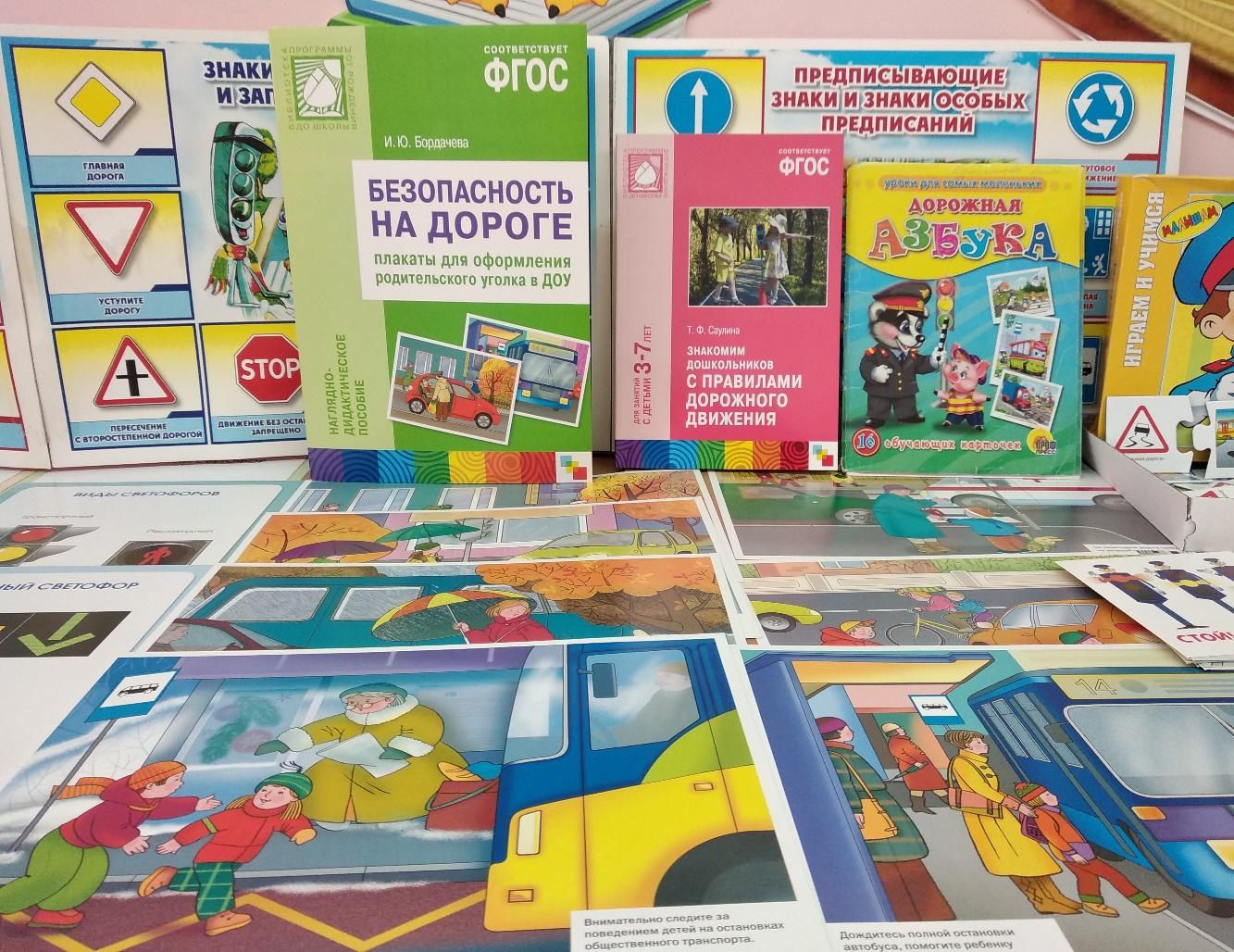

В основу федерального государственного образовательного стандарта дошкольного образования легли не только технические аспекты педагогики в отношении дошкольного детства, но и прочная идеологическая база.
Это серьёзный шаг на пути к повышению ценности и обособлению образования в ДОУ как самостоятельного уровня общего образования.
Теперь образование в ДОУ рассматривается не как предварительный этап перед обучением в школе, а как самостоятельный важный период в жизни ребёнка, как важная веха на пути непрерывного образования в жизни человека. Причем, образование в контексте данной методологической основы рассматривается как главный источник многообразия систем. Это породило главный принцип нового ФГОС дошкольного образования: деятельность ребёнка должна быть максимально разнообразной, для чего диагностика отбора, стремящаяся вычленить ребёнка, имеющего определённый набор ЗУН, меняется на диагностику развития, ставящую своей целью максимально разнообразить знания, умения и навыки ребёнка.
Ожидается, что реализация ФГОС дошкольного образования окажет значительное влияние на функционирование и развитие деятельности ДОУ, в т.ч. по профилактике детского дорожного транспортного травматизма.
Одной из важных проблем в обеспечении безопасности дорожного движения является профилактика детского дорожного транспортного травматизма в дошкольных учреждениях.
Главная цель воспитательной работы по обучению детей основам безопасности дорожного движения заключается в формировании у них необходимых умений и навыков, выработке положительных, устойчивых привычек безопасного поведения на улице и дорогах.
В соответствии с ФГОС дошкольного образования обучение правилам дорожного движения осуществляется с учетом интеграции образовательных областей.
Так, в образовательной области «Речевое развитие» можно использовать:
- составление словесных иллюстраций к рассказам, стихам;
- развитие монологической речи при описании картин и иллюстраций («Транспорт», «Улицы нашего города», «Дети и дорога» и др.);
- наблюдения на экскурсиях;
- беседы;
- разучивание стихотворений, чтение рассказов.
В образовательной области «Познавательное развитие»:
- расширение представлений о различных детей к составлению планов, схем участка, дороги;
-формирование интереса к созданию зданий и сооружений и строительного материала;
- обучение планированию процесса возведения построек, объединенных общей темой (улицы, дома, машины).
В образовательной области «Социально-коммуникативное развитие» -закрепление и расширение знаний правил дорожного движения, посредством дидактических, сюжетно ролевых и других игр.
В образовательной области «Физическое развитие» - развитие координации движений и ориентировка в пространстве.
В образовательной области «Художественно эстетическое развитие»:
- использование детских работ для оформления выставок, конкурсов, интерьера детского сада;
- побуждение к активному участию в театрализованных представлениях, праздниках, развлечениях.
Обучение детей правилам безопасного поведения на улицах и дорогах рекомендовано проводить на занятиях познавательного цикла один раз в месяц, начиная со второй младшей группы.
Закрепление полученных знаний осуществляется во всех видах детской деятельности: во время целевых прогулок, в процессе различных игр, на интегрированных занятиях и т.д.
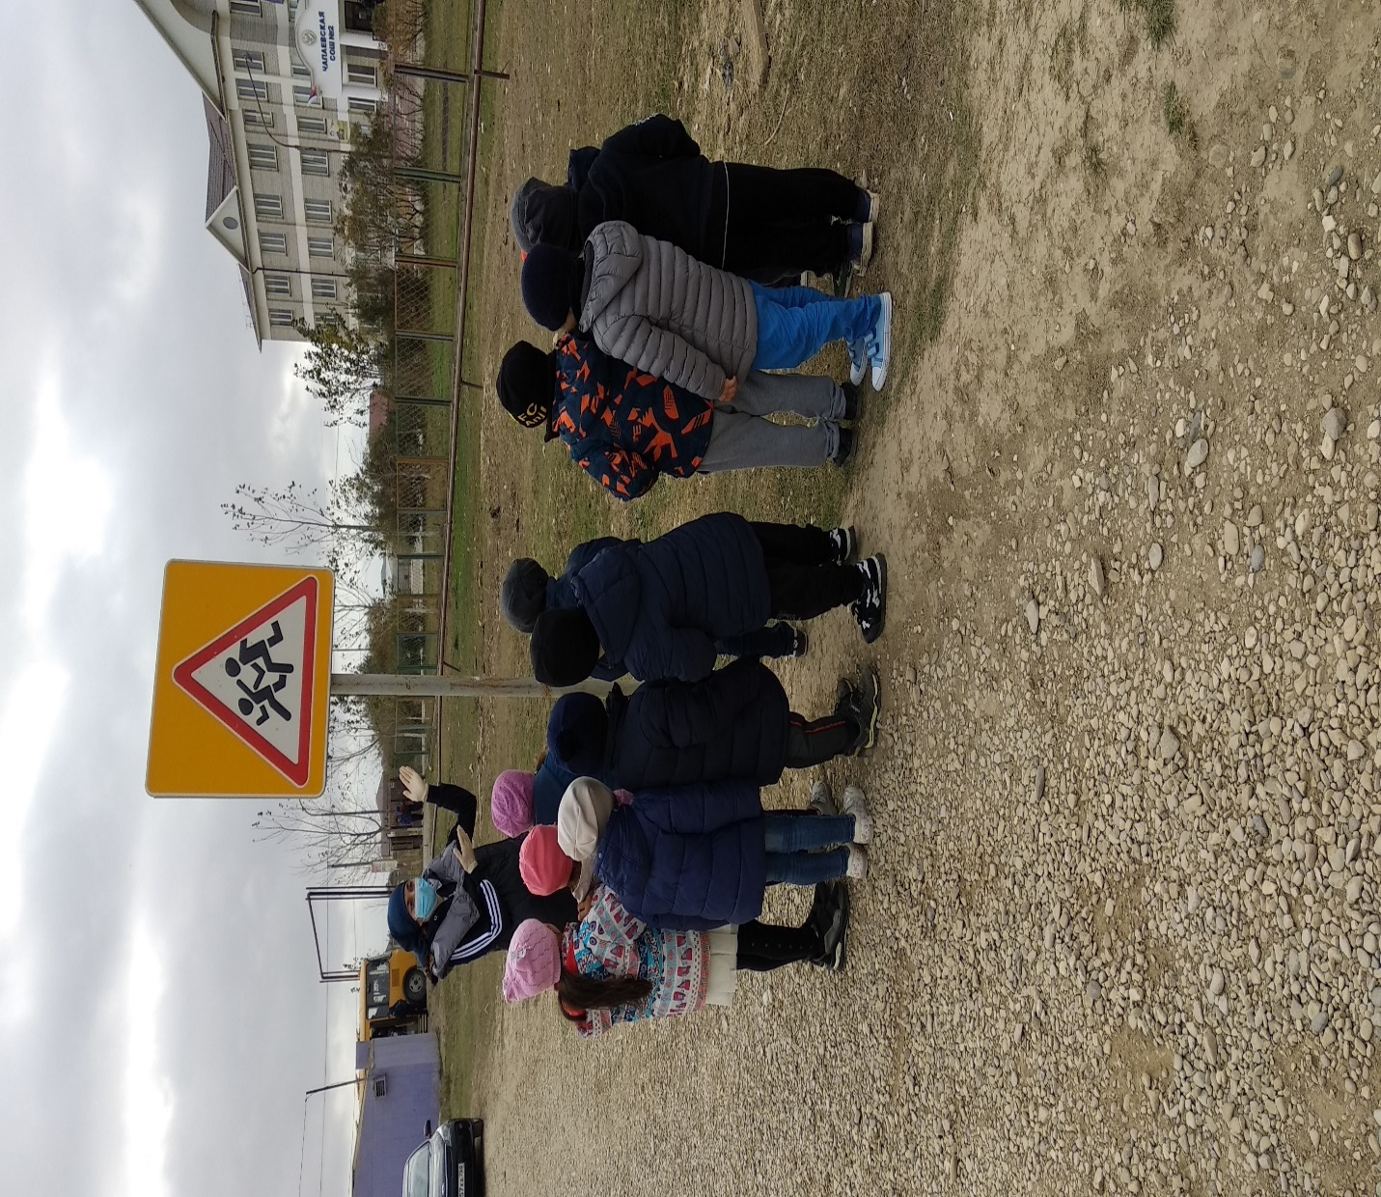

2.Система работы дошкольной организации по подготовке детей по правилам дорожного движения (ПДД)
Обеспечение безопасности движения – это важная государственная задача, требующая самого пристального внимания. Особое значение приобретает обучение маленьких пешеходов, пассажиров, велосипедистов. Изучение ПДД является составной частью общей воспитательной работы детских садов и школ. Решить проблему детского травматизма можно, только создав целостную систему по подготовке детей по ПДД, опираясь на систематическое изучение правил, использование новых, практикоориентированных форм пропаганды ПДД, взаимодействия органов образования, здравоохранения и ГИБДД. Чтобы оградить ребенка от опасности, нужно как можно раньше начать готовить его к встрече с улицей, знакомить с правилами дорожного движения, с дорожными знаками. Следует научить его ориентироваться в пространстве. Это позволит уменьшить вероятность дорожно-транспортных происшествий с участием детей.
При организации работы дошкольного образовательного учреждения по обучению детей правилам дорожного движения и профилактике дорожно-транспортного травматизма выделяются следующие основные направления:
ребенок-пешеход; ребенок–пассажир городского транспорта; ребенок– водитель детских транспортных средств (велосипеда, самоката и других).
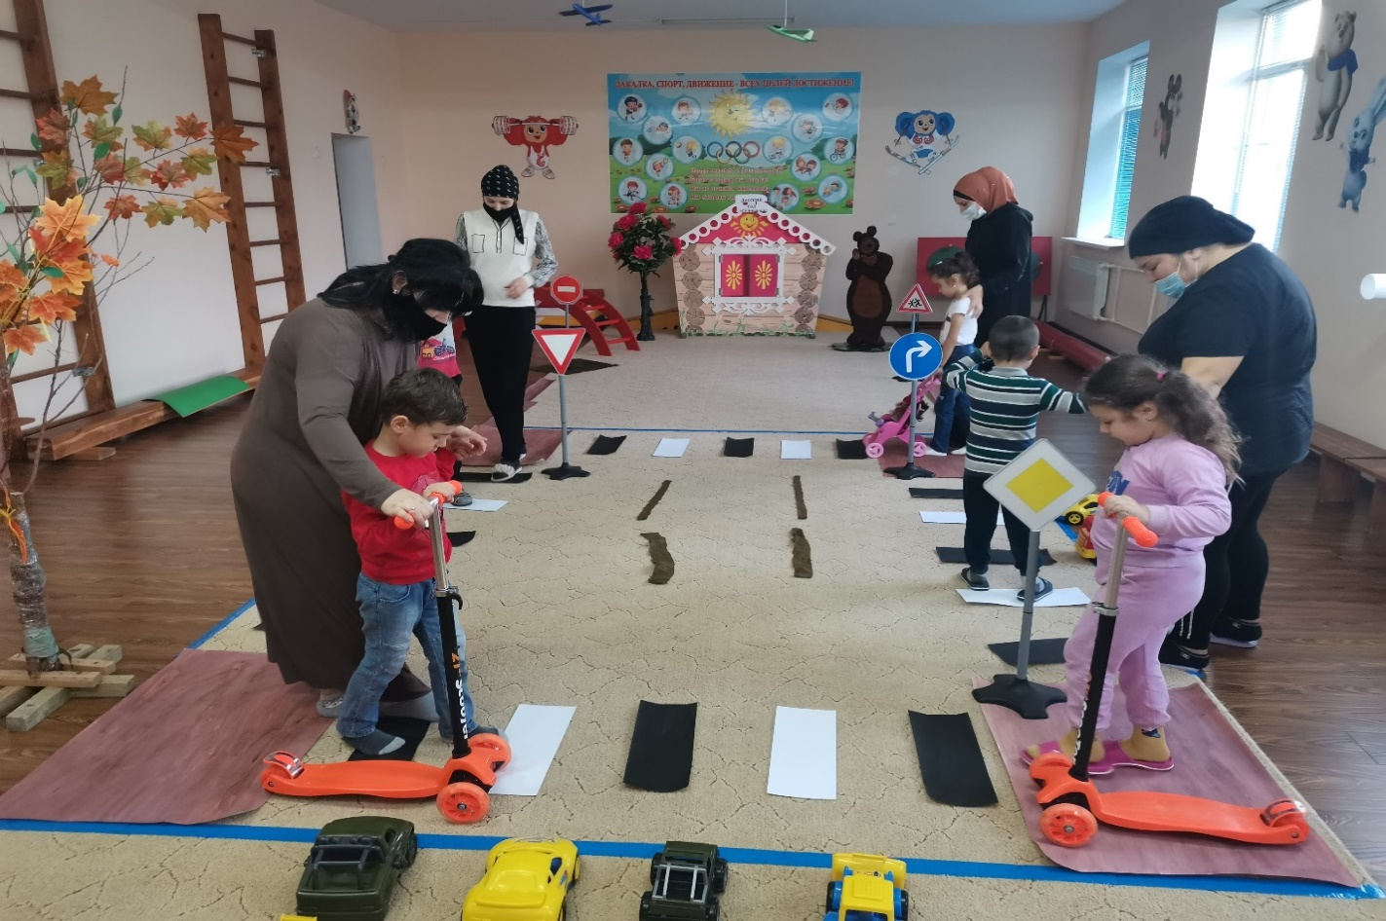

3.Формы организации работы с участниками образовательного процесса
3.1. Организационно-методическая работа с кадрами:
- формирование профессиональных компетенций педагога в области ПДД;
- совершенствование форм и методов работы с детьми;
- организация различных видов деятельности с детьми;
- обновление положений конкурсов, соревнований;
- разработка положений новых конкурсов;
- обновление уголков безопасности;
- организация проведения открытых мероприятий по ПДД;
- организация проведения игровых и обучающих программ по ПДД.
3.2.Инструктивно- методическая работа:
- проведение совещаний для педагогов, родителей по ПДД;
- консультации для педагогов, родителей, обучающихся;
- методический и дидактический материал;
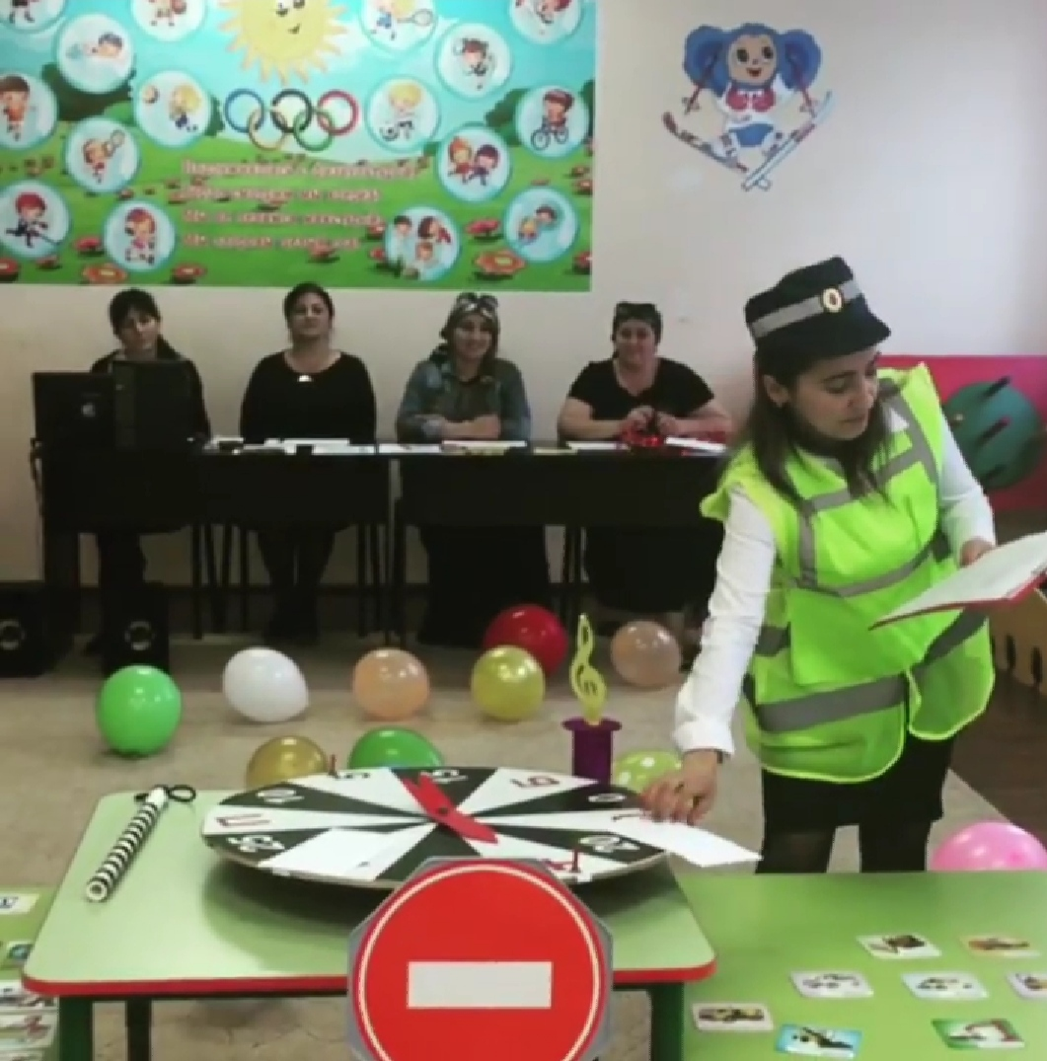
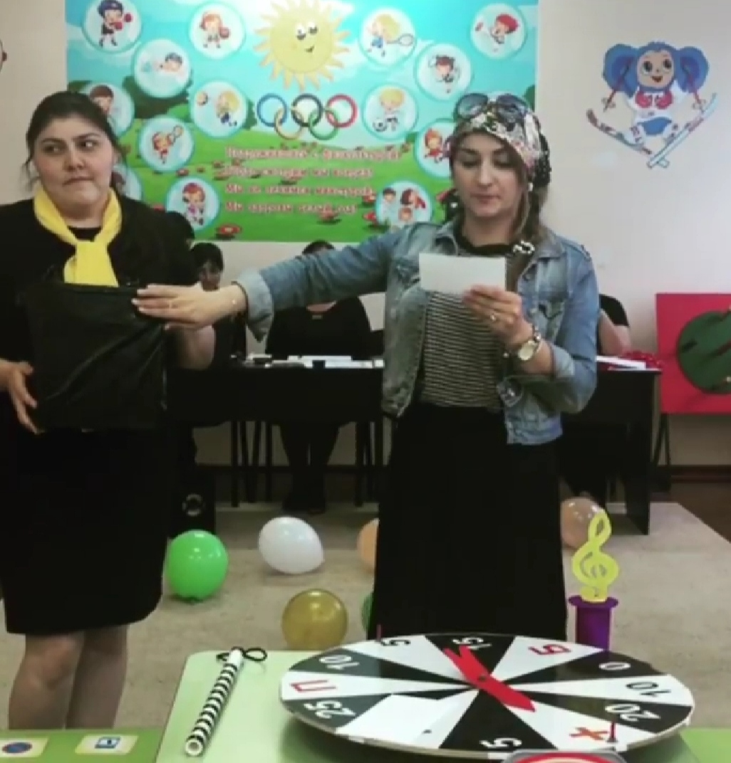
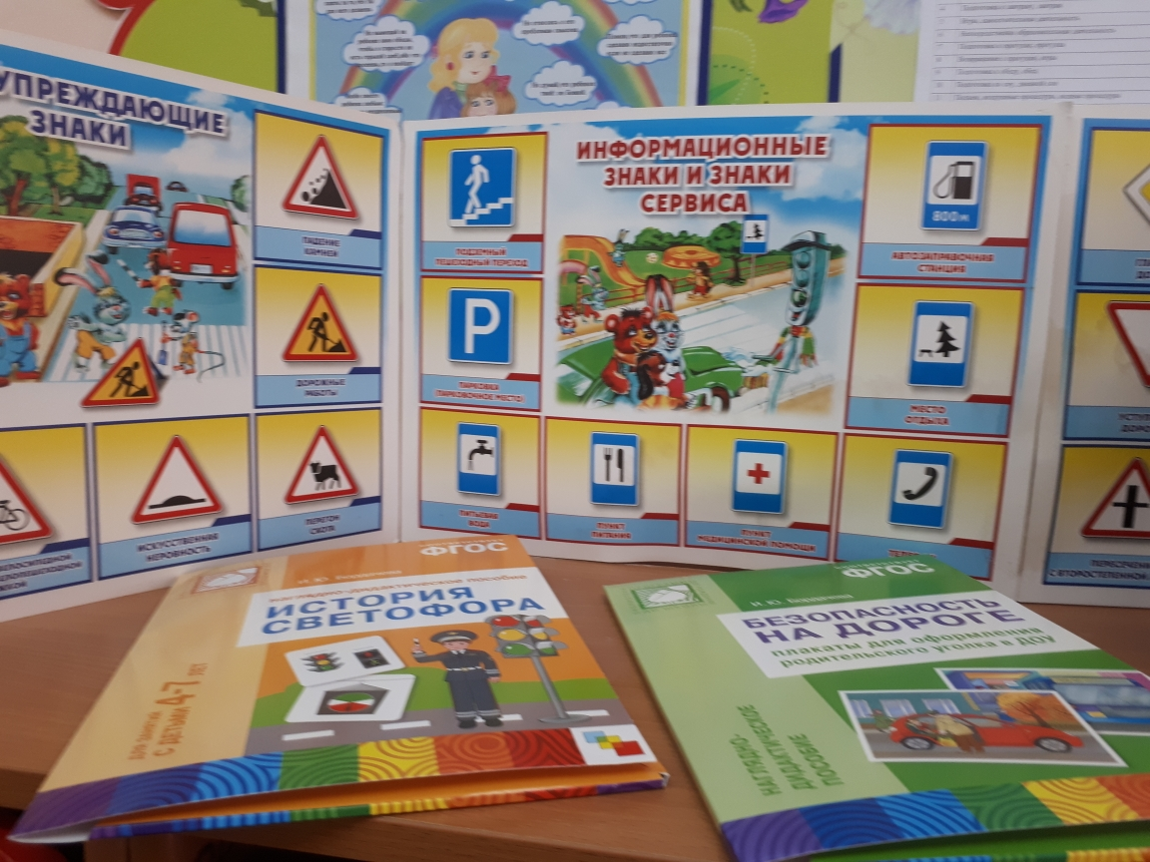
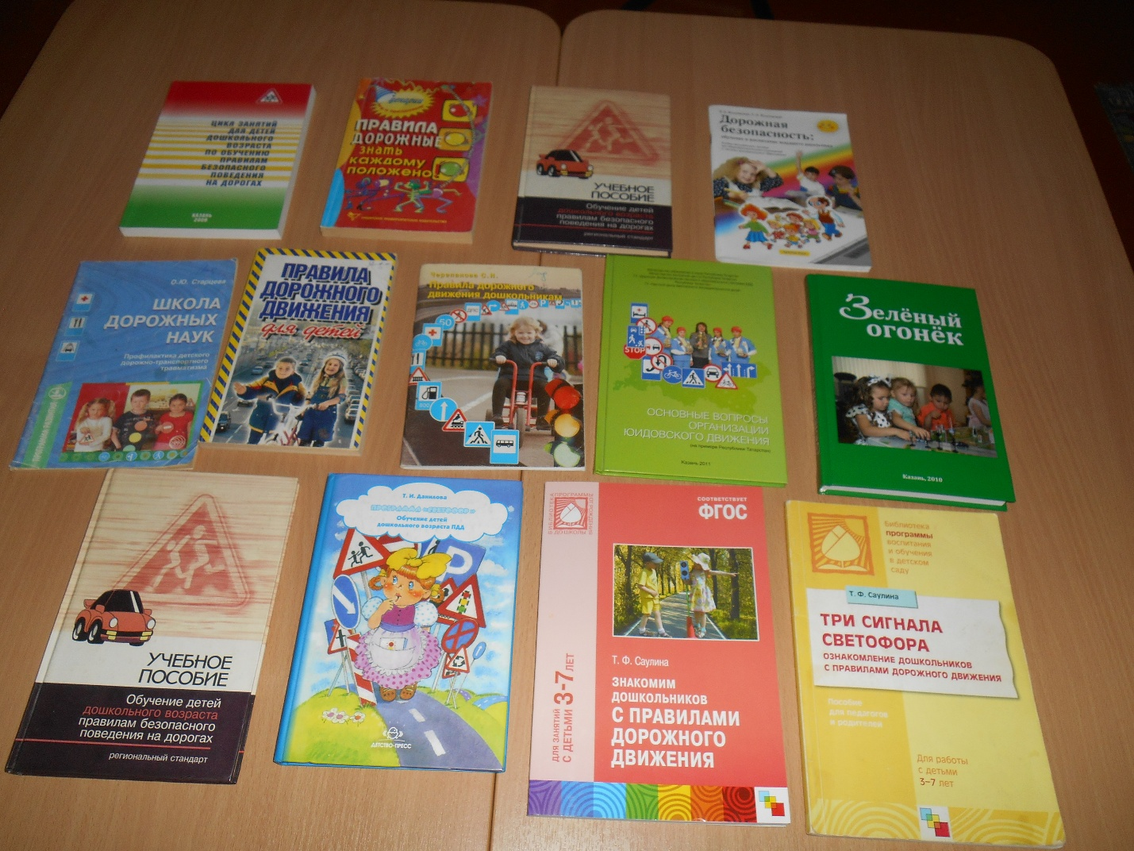
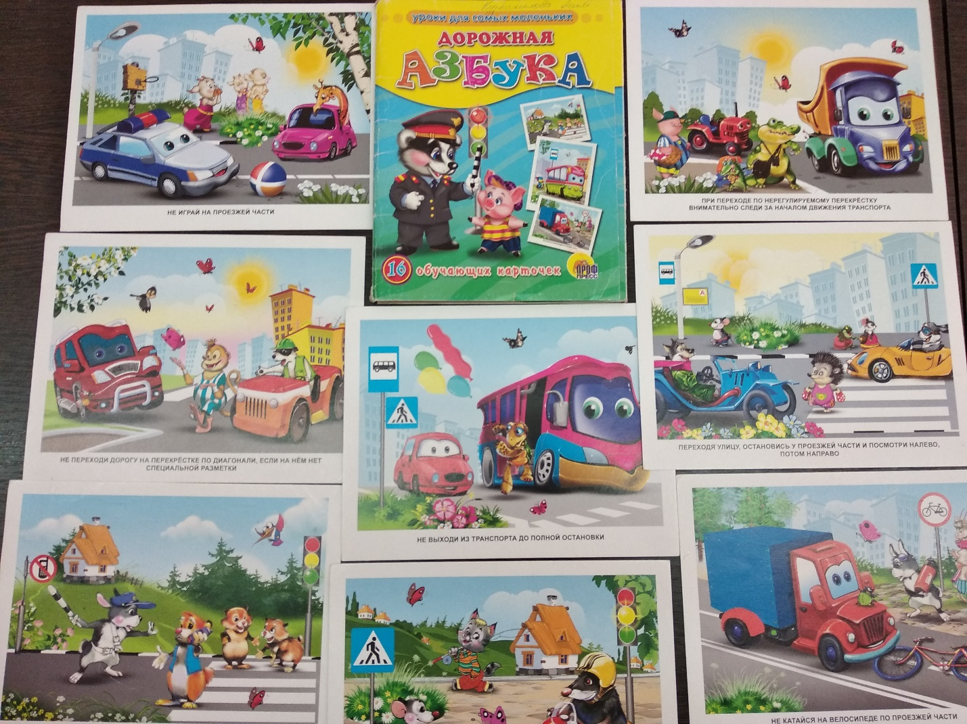

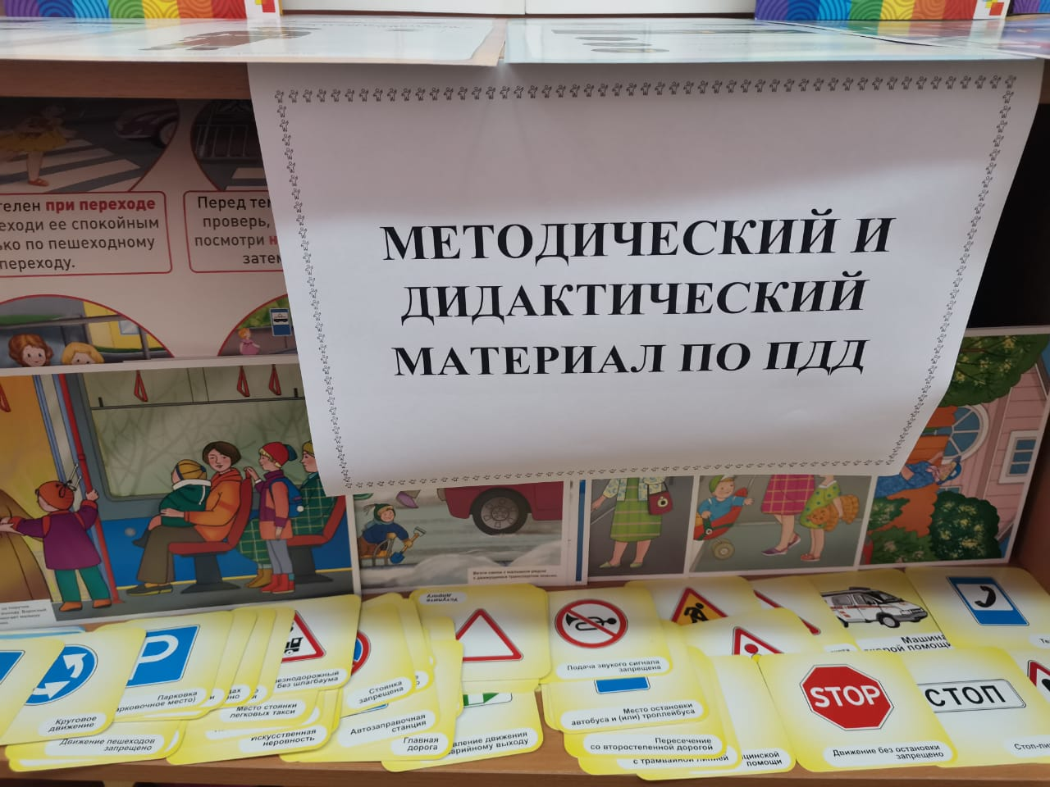
- распространение информационных листков;
- обновление инструкций по проведению инструктажа с детьми и подростками о безопасности дорожного движения;
Формы методических мероприятий: семинары, семинары-практикумы, педагогические пробеги, брейн-ринги, мастер-классы, деловые игры, дни открытых дверей, педагогические и творческие мастерские, конкурсные мероприятия, мониторинговые исследования.

3.3. Работа с детьми
Вся работа по ознакомлению детей дошкольного возраста с правилами дорожного движения включает несколько этапов:
- Анализ семейного воспитания по данному вопросу.
- Уточнение представлений детей о правилах дорожного движения.
- Расширение первоначальных детских представлений, накопление новых знаний о правилах дорожного движения.
- Формирование сознательного отношения к соблюдению правил дорожного движения.
Ежегодно разрабатывается перспективный план работы для всех возрастных групп, определяются цели и задачи для каждого возраста. В связи с проводимым ГИБДД ежегодным месячником «Внимание – дети», в детском саду составляется план профилактических мероприятий по ПДД. Для каждой возрастной группы разрабатывается тематический план работы с детьми по ПДД .
Наиболее эффективной формой является ситуативное обучение - систематизация и анализ типичных ситуаций, в результате которых произошли или могут произойти ДТП. В процессе учёбы дети наблюдают за реальной обстановкой на дороге, ситуацией, воспроизводимой на макете, схеме или в автогородке, оценивают действия участников дорожного движения, составляют рассказы о том, как бы я поступил в этой ситуации?
Опытные педагоги используют разные формы проведения образовательной деятельности:
– путешествие;
– соревнование;
- театрализованная деятельность;
- игра-КВН и др.
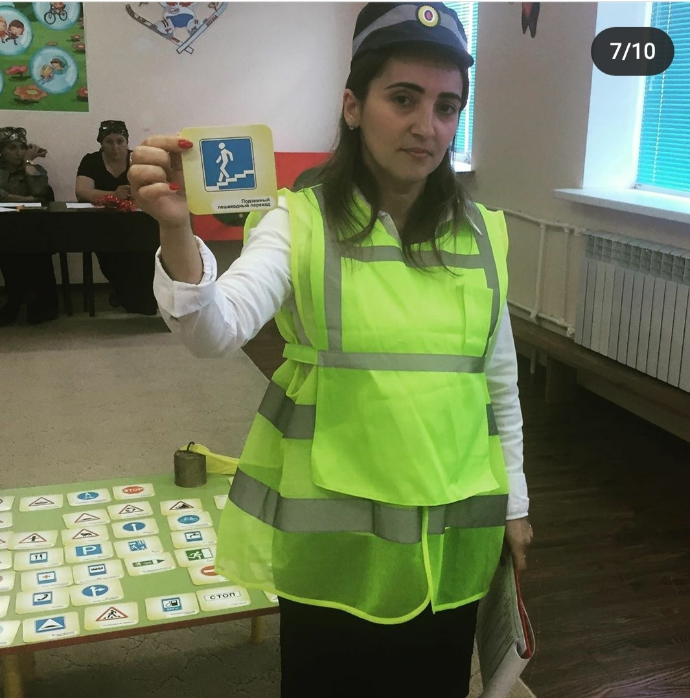
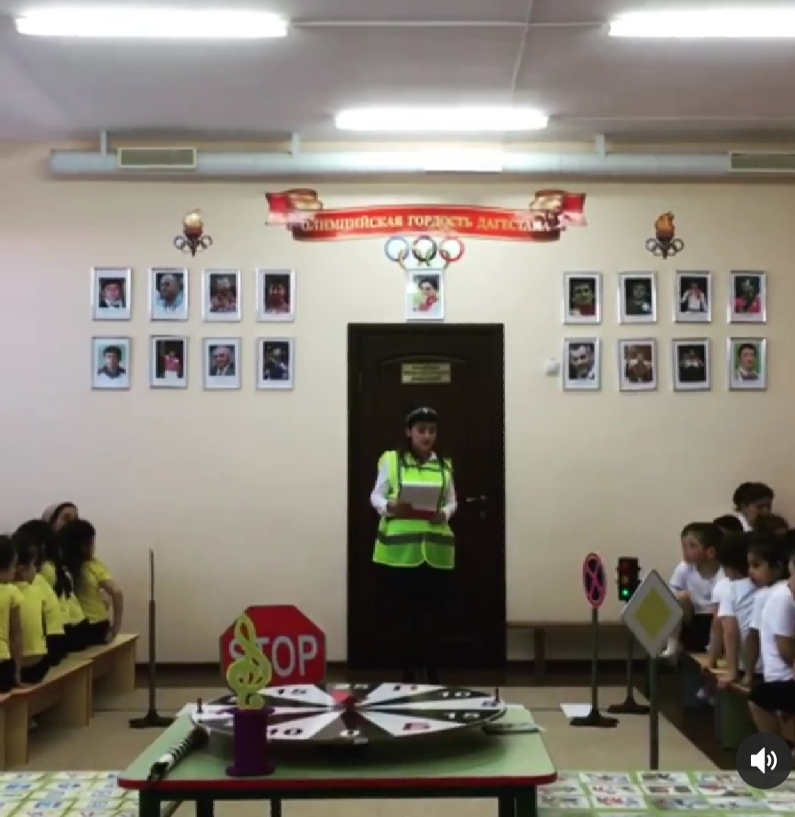

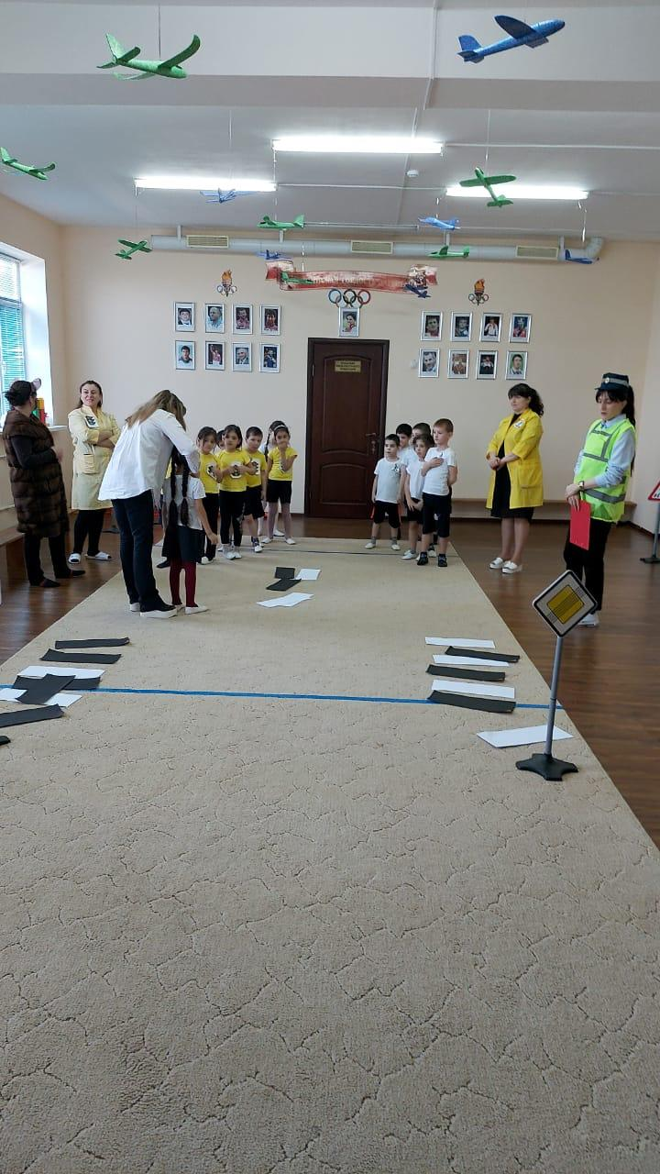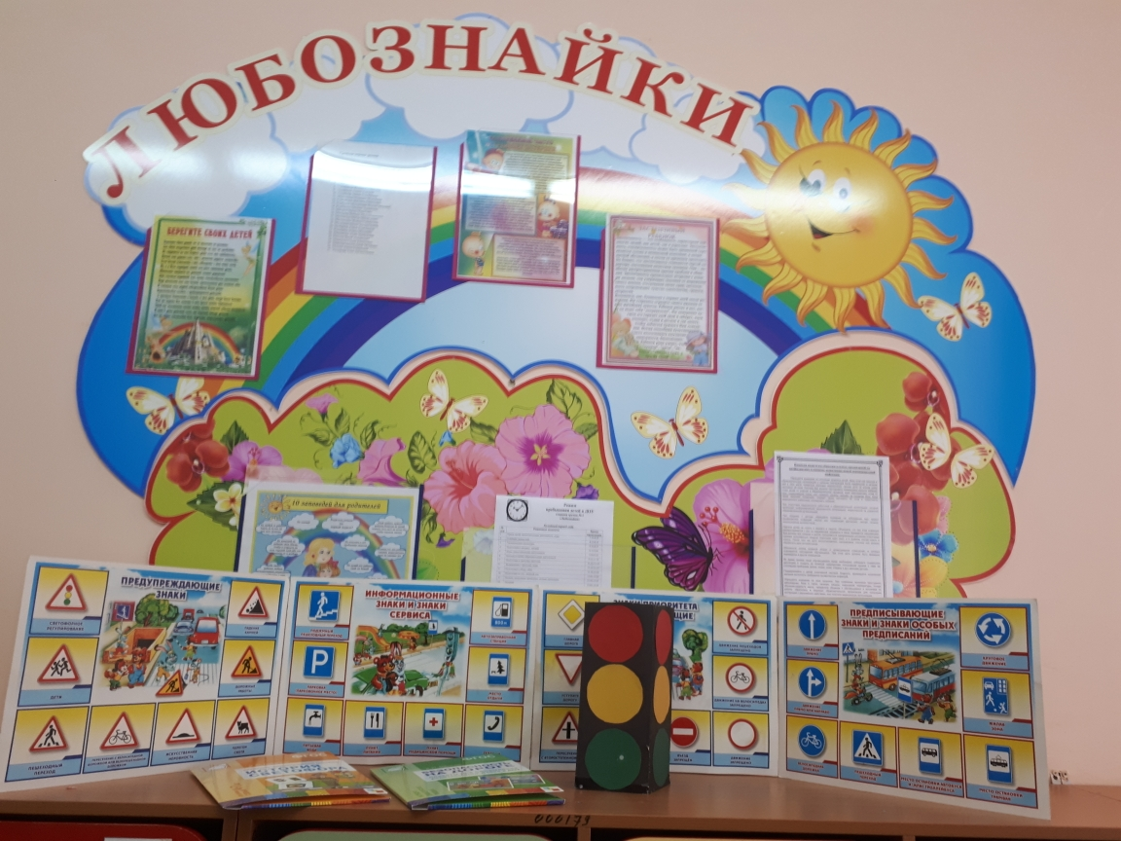

Разнообразие форм позволяет детям проявить свою активность и творчество. Воспитатели ДОУ при реализации задач используют личностно-ориентированные технологии: темы, ее содержание реализуется исходя из интересов и потребностей детей при непосредственном участии родителей. При проведении используются словесные методы (рассказ, объяснение, беседа, дискуссия), наглядные (метод иллюстраций и метод демонстраций), исследовательские и практические.

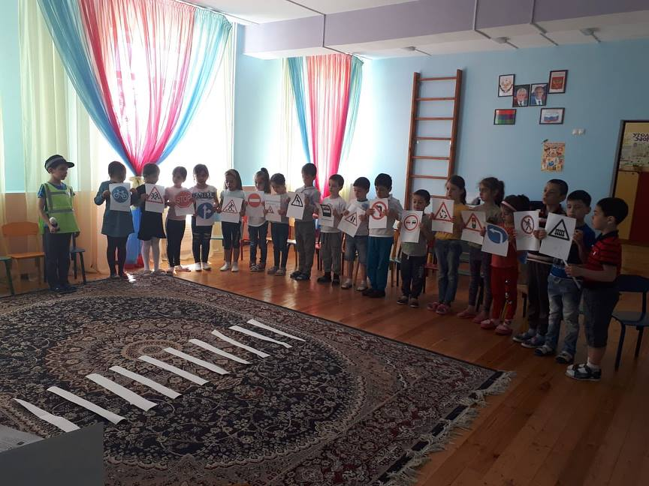

После проведения образовательной деятельности по ПДД, для закрепления материала в ДОУ организуется работа в зоне практической деятельности по ПДД.
Основной формой обучения является игровая деятельность. По содержанию подвижные игры для обучения детей ПДД классифицируются на:
- игры, формирующие представления о сигналах светофора и регулировщика;
- игры, формирующие представления о знаках дорожного движения;
- игры, формирующие представления об элементах дороги, об участках дорожного движения и правилах поведения;
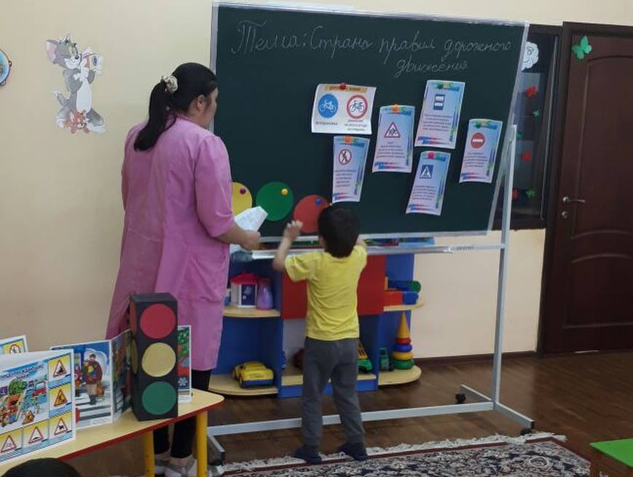Для лучшего усвоения нового материала используются приёмы пространственного моделирования. При помощи строительного конструктора или мозаики детям предлагается смоделировать дорогу, переезд, перекрёсток.
Необходимость отслеживания результатов работы по обучению ПДД не вызывает сомнений. Для определения уровня развития у детей навыков безопасного поведения и знания правил дорожного движения, нами используются тестовые задания. В дошкольном возрасте мышление ребенка наглядно-образное, поэтому содержание тестов представляют собой наглядно отображенный вопрос (назови…, скажи…) или задание (расставь…, раскрась…), которые предлагаются ребенку индивидуально. Это в значительной мере увеличивает затрачиваемое на диагностику время, однако позволяет получить более точные результаты. По итогам тестирования заполняется диагностическая таблица, которая наглядно отражает результативность работы по обучению детей ПДД.

3.4. Взаимодействие с семьями воспитанников:
Недостаточный уровень культуры поведения взрослых на улице, в общественном транспорте, нарушение ими правил дорожного движения приводит к таким же явлениям и у детей.
С целью оказания консультативной и обучающей помощи родителям воспитателями ДОУ проводится систематическая работа в разделе «Уголок безопасности» - «Воспитываем пешехода», где размещаются материалы по обучению детей правилам поведения на улице, в общественном транспорте (папки-передвижки, ширмы).
Воспитатели детского сада регулярно проводят совместные с родителями собрания, мероприятия по профилактике детского дорожно-транспортного травматизма. Устраивают открытые занятия по теме, инсценировки, вовлекают родителей в процесс воспитания грамотного пешехода. Такие совместные занятия помогают продемонстрировать знания дошкольников о правилах дорожного движения, а родители могут поделиться опытом воспитания у детей культурного, грамотного поведения на улице, разбираются проблемные ситуации на дороге. Родители получают советы и рекомендации от сотрудников учреждения.
В детском саду систематически организовываются выставки детских поделок, аппликаций, рисунков по теме изучения дошкольниками Правил дорожного движения. Воспитатели ориентируют родителей на то, чтобы они постоянно решали с ребенком проблемные ситуации на дороге, настойчиво и терпеливо разъясняли ему правила пешехода и пассажира и сами были в этом примером.
Соблюдение детьми правил пешехода невольно дисциплинирует и родителей. Они активнее включаются в процесс воспитания и обучения ребенка, трудятся совместно с воспитателями, помогают в изготовлении атрибутов, дидактических игр.
Работа с родителями строится по следующим направлениям:
- создание единого образовательного пространства
- повышение родительской компетентности в вопросах соблюдения правил
поведения на улицах и дорогах, в транспорте.
- проведение тематических акций;
- привлечение родителей к участию в творческих конкурсах
- организация семейных творческих мастер-классов;
- проведение родительских собраний, клубов, семейных гостиных;

Наглядность для родителей: папки-передвижки, альбомы, плакаты, стенды с детскими рисунками.

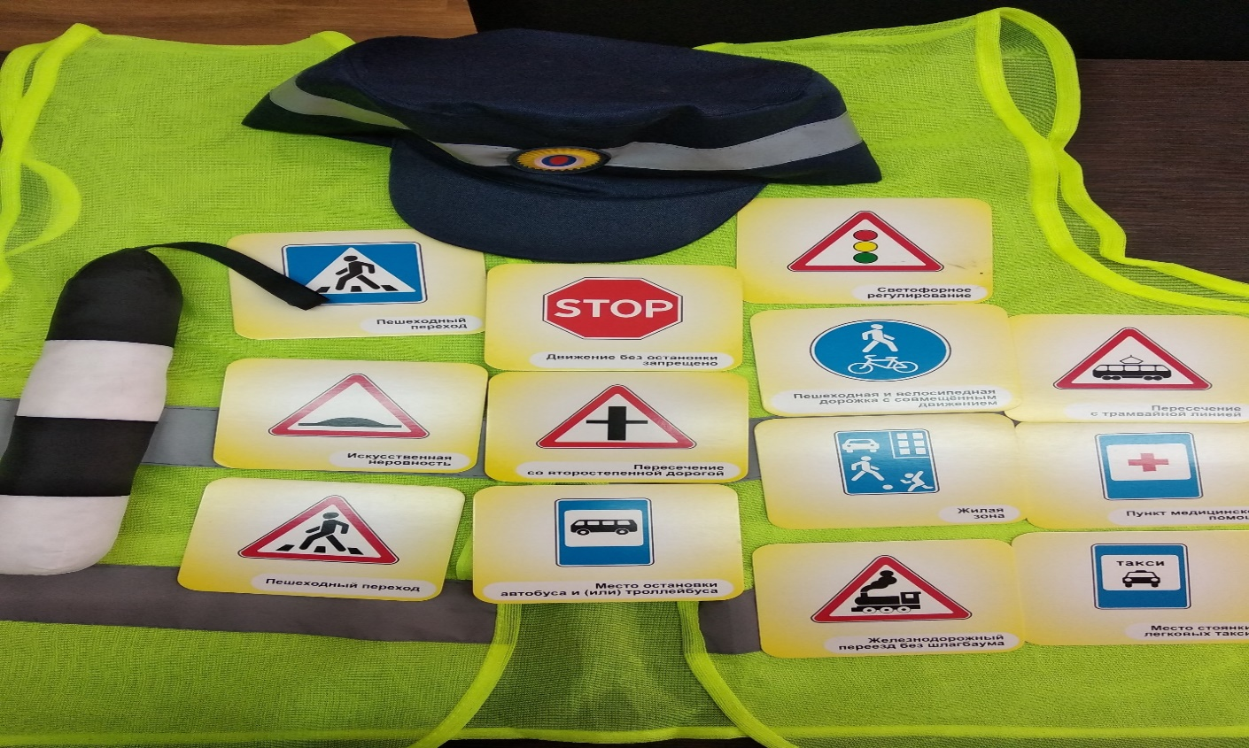
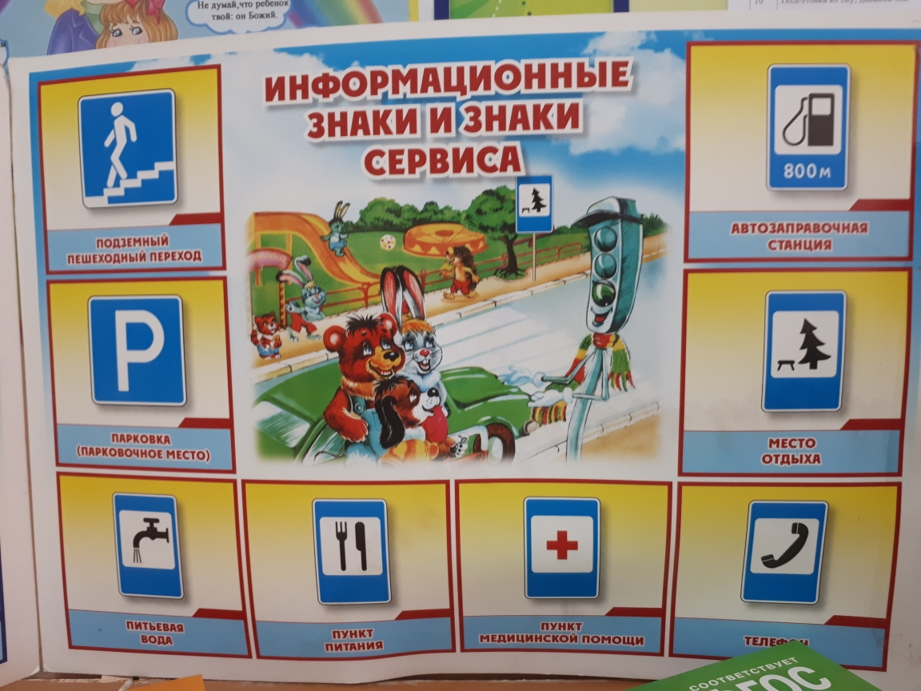
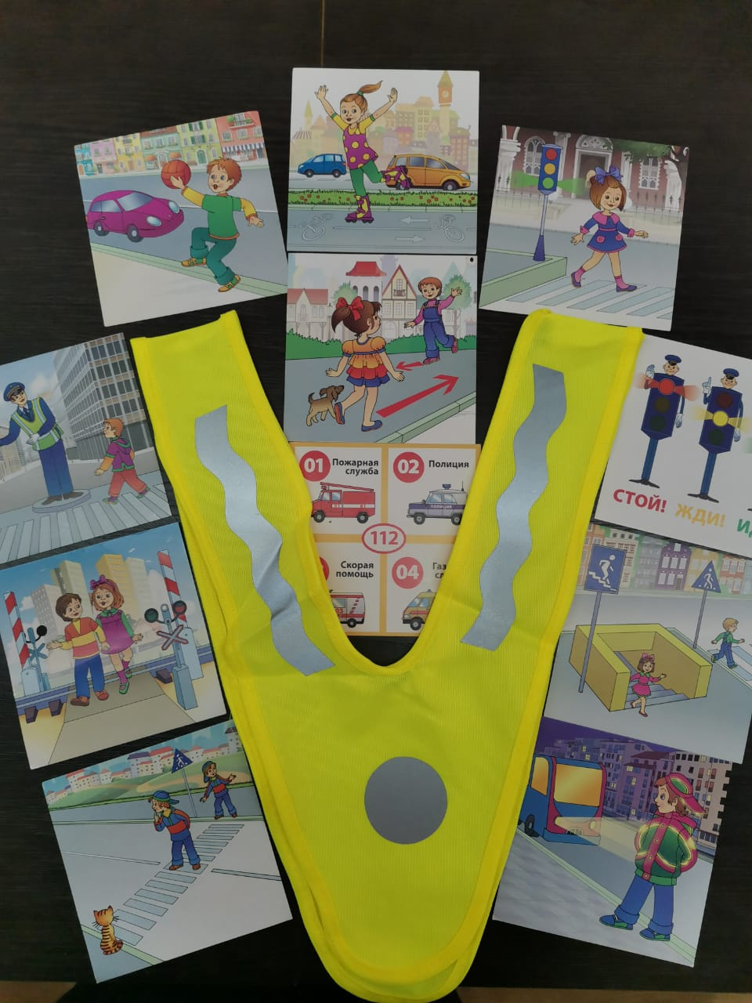

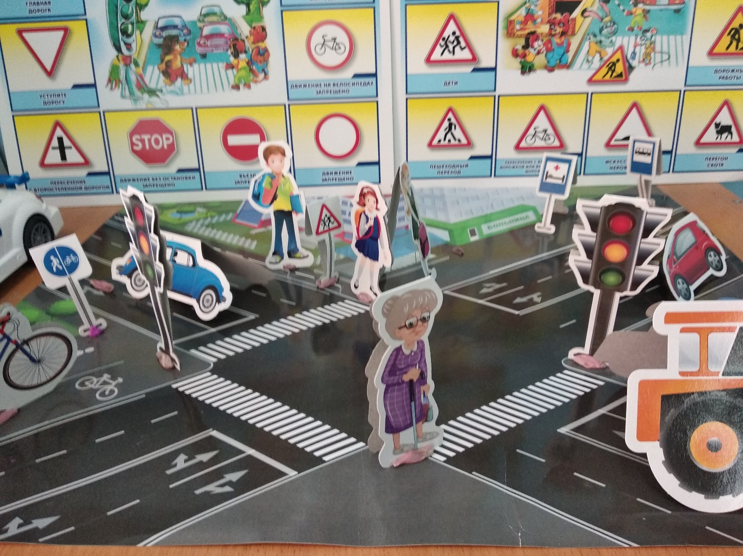
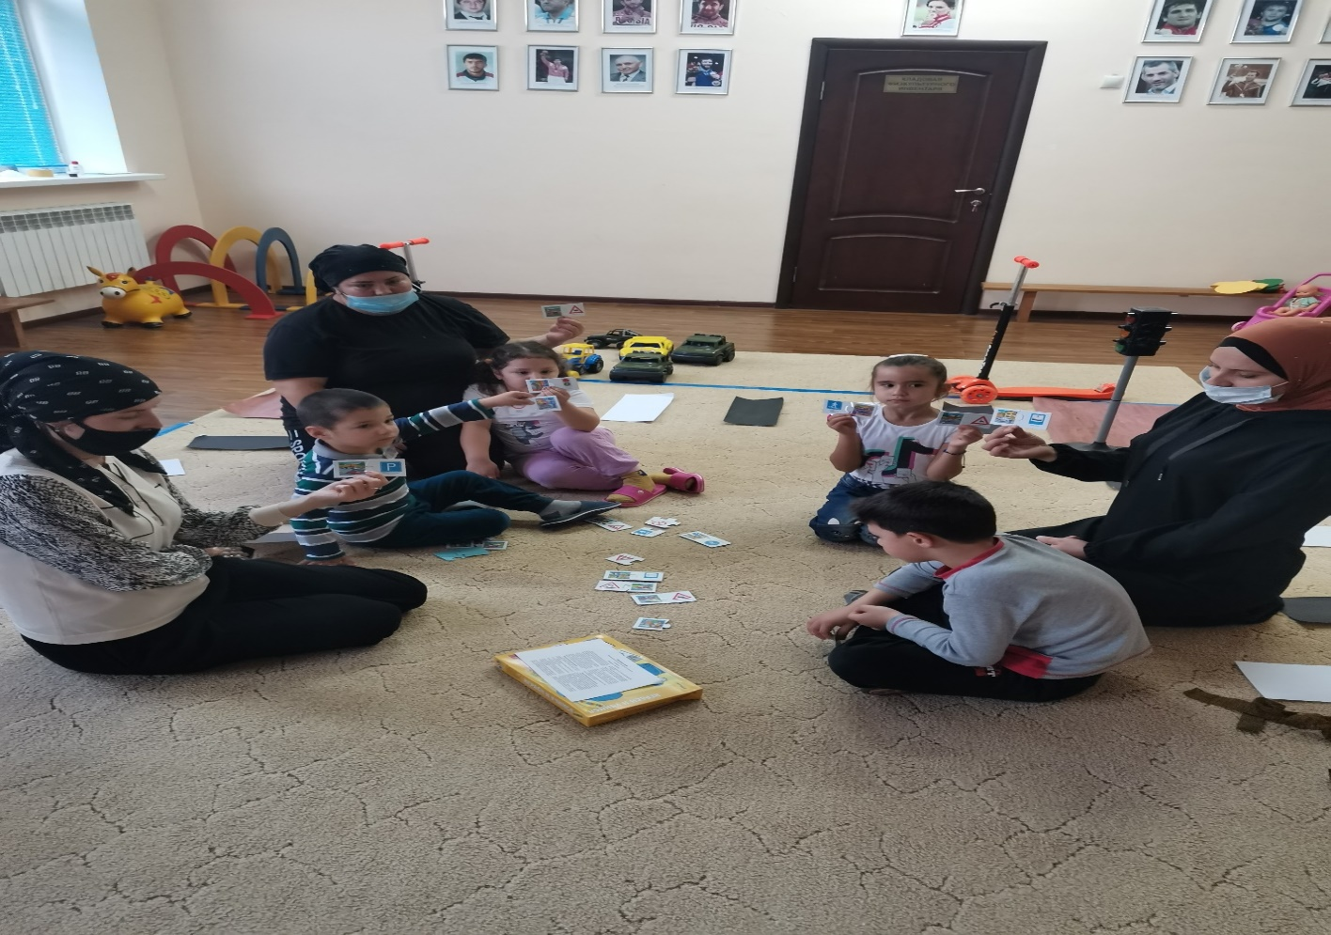
Основные понятия в обучении детей дошкольного возраста правилам дорожного движения и безопасному поведению на дорогах.
Автобусная остановка - место остановки общественного транспорта для посадки и высадки пассажиров.
Водитель - человек, управляющий транспортным средством.
Двустороннее движение - транспорт движется в двух противоположных направлениях.
Дорога - часть улицы, по которой движутся машины, а также тротуары, обочины, разделительные полосы.
Железнодорожный переезд - любое пересечение дороги железнодорожными путями.
Одностороннее движение - транспорт движется в одном направлении.
Островок безопасности - место между разделительными полосами на проезжей части дороги, может быть обозначено треугольником.
Пассажир - человек, который помимо водителя находится в транспортном средстве.
Пешеход - человек, идущий по тротуару, обочине или переходящий улицу.
Пешеходный переход, подземный переход, надземный переход - место обозначенное для перехода через улицу.
Посадочная площадка - место, где пассажиры ожидают общественный транспорт. Если посадочная площадка отсутствует, транспорт ожидают на тротуаре или обочине.
Проезжая часть - часть дороги, предназначенная для движения транспорта. Проезжая часть бывает с односторонним (машины движутся только в одну строну) и двусторонним (машины движутся в разных направлениях), границы которых обозначены разделительными полосами.
Транспортное средство - транспорт, предназначенный для перевозки людей и груза.
Светофор - устройство для регулирования движения транспорта и пешеходов через дорогу.
Тротуар - часть дороги, предназначенная для движения пешехода, примыкающая к проезжей части, отделенная от нее газонами.
Улица - часть города или населенного пункта с дорогой, дорожными знаками, пешеходными переходами («зебра», подземный, надземный), домами и учреждениями, школами, детскими садами и др.
Участник дорожного движения - взрослый или ребенок, принимающий непосредственное участие в движении как пешеход, водитель, пассажир транспорта.
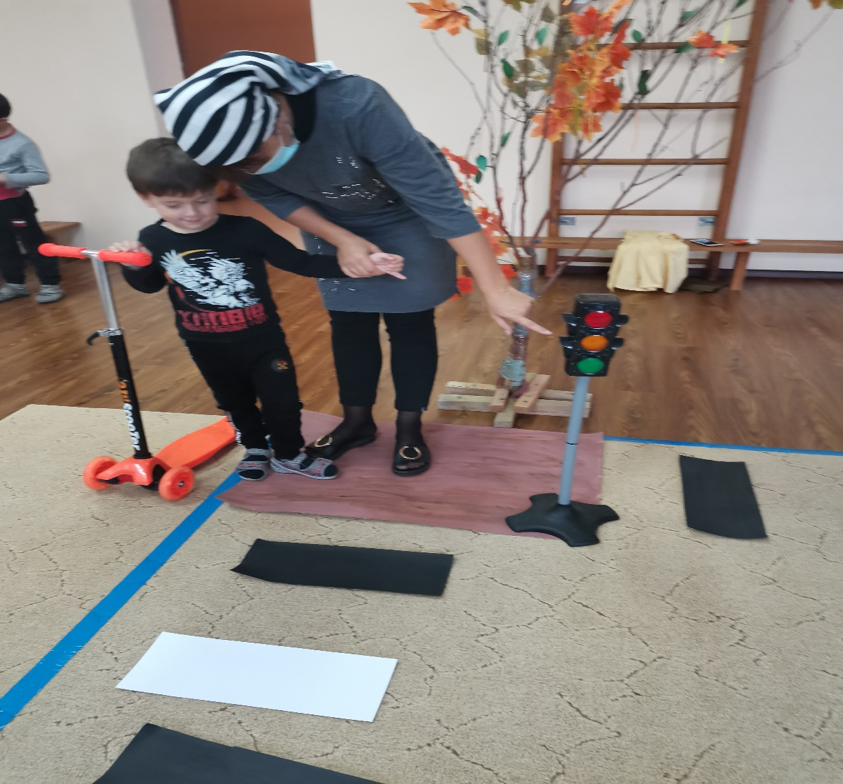
4.Создание развивающей предметно-пространственной среды по ПДД в ДОУ
Развивающая предметно-пространственная среда – это система материальных объектов деятельности ребенка, функционально моделирующая содержание его духовного и физического развития. Она должна объективно создавать условия для творческой деятельности каждого ребенка, служить целям актуального физического и психического развития и совершенствования, обеспечивать зону ближайшего развития и его перспективу. Обучая детей правилам дорожного движения, воспитатели должны не только иметь методический и иллюстрационный художественный материал, но и создать в группе игровую зону. При подборе игровой зоны в группе по обучению детей правилам дорожного движения необходимо учитывать возрастные и индивидуальные особенности детей.
Требования к предметно-пространственной среде:
- она должна быть трансформируемой, полифункциональной, вариативной, доступной и безопасной;
- среда должна выполнять образовательную, развивающую, воспитывающую, стимулирующую, организационную, коммуникативную функции
- она должна работать на развитие самостоятельности и инициативности ребенка
В группах целесообразно оформить содержательные, красочные, мобильные уголки ПДД, куда входят:
- дидактические, развивающие, настольные игры;
- атрибуты для ролевых игр «Шоферы», «АЗС», «Дорога» и т.д.;
- классификационные карты «Дорожные знаки», «Транспорт»;
- подборки народного фольклора;
- подборки художественной литературы;
- справочная литература;
- тематические альбомы;
- подборка иллюстраций, сюжетных картинок (отражающих дорожные ситуации), плакатов по правилам дорожного движения;
- модели машин: легковых и грузовых;
- картотека «опасных ситуаций»;
- строительный конструктор;
- аудио-видеоматериалы, мультимедийные презентации;
- комплекты дорожных знаков;
- макет улицы с транспортными средствами, перекрестками;
- подборка проблемных ситуаций;
- подборка «Минуток безопасности»;
- игрушечный транспорт: специальный транспорт (скорая помощь, пожарная машина и др.), строительная техника (бульдозер, экскаватор и др.), сельскохозяйственная техника (трактор, комбайн …);Группы должны быть оснащены техническими средствами, способствующими овладению правилами дорожного движения.
Кроме того, оформляется информационный «Уголок безопасности – Светофорик», материалы которого должны включать в себя следующее содержание:
- выписка из приказа заведующего ДОУ о назначении лица, ответственного за работу по профилактике детского дорожно-транспортного травматизма.
- информация ГИБДД о состоянии детского дорожно-транспортного травматизма в станице, районе.
- план работы образовательного учреждения по профилактике детского дорожно-транспортного травматизма.
- Схема безопасного маршрута движения детей.
- Информация для детей и родителей обучающего характера по ПДД, периодически сменяемая, с тематической направленностью.
- Информация для родителей методического характера.
На площадке ДОУ выделяется зона ПДД (разметка дороги, пешеходного перехода), которая помогает детям закрепить полученные знания.
Таким образом, создавая предметно-пространственную среду в ДОУ, необходимо учитывать психологические основы конструктивного взаимодействия участников воспитательно-образовательного процесса, дизайн и эргономику современной среды дошкольного учреждения и психологические особенности возрастной группы, на которую нацелена данная среда.
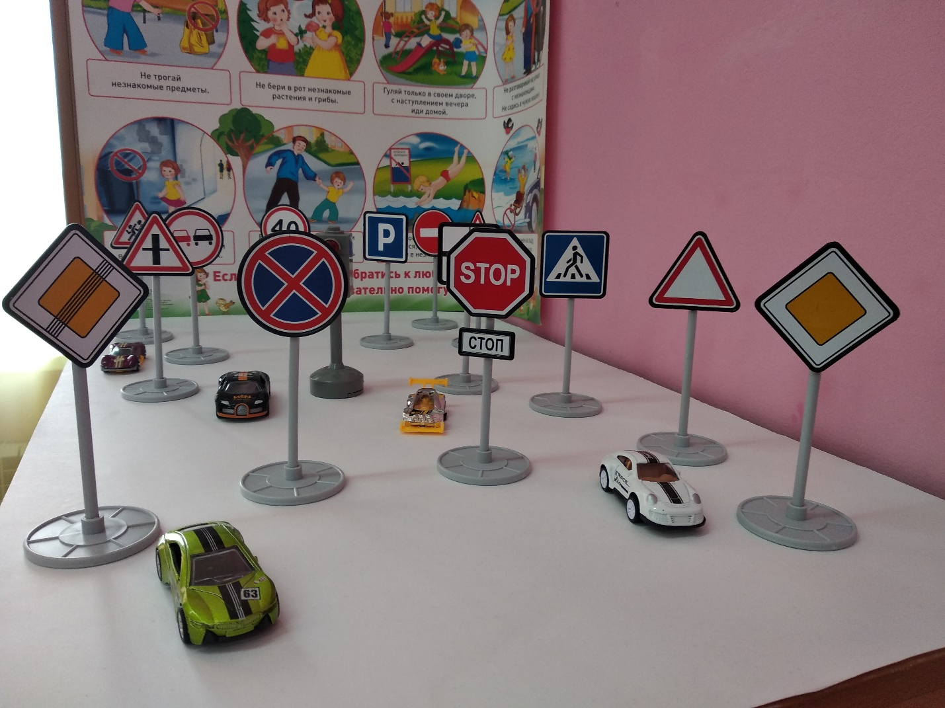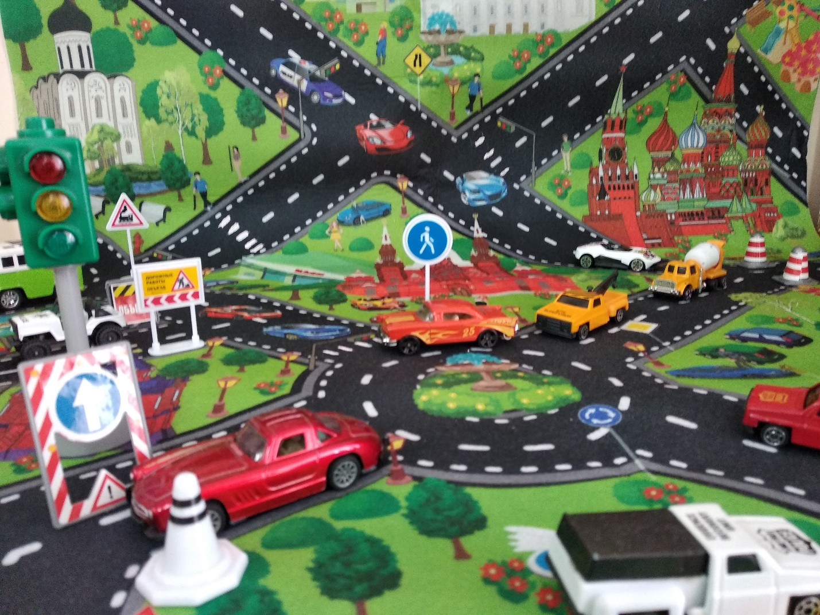
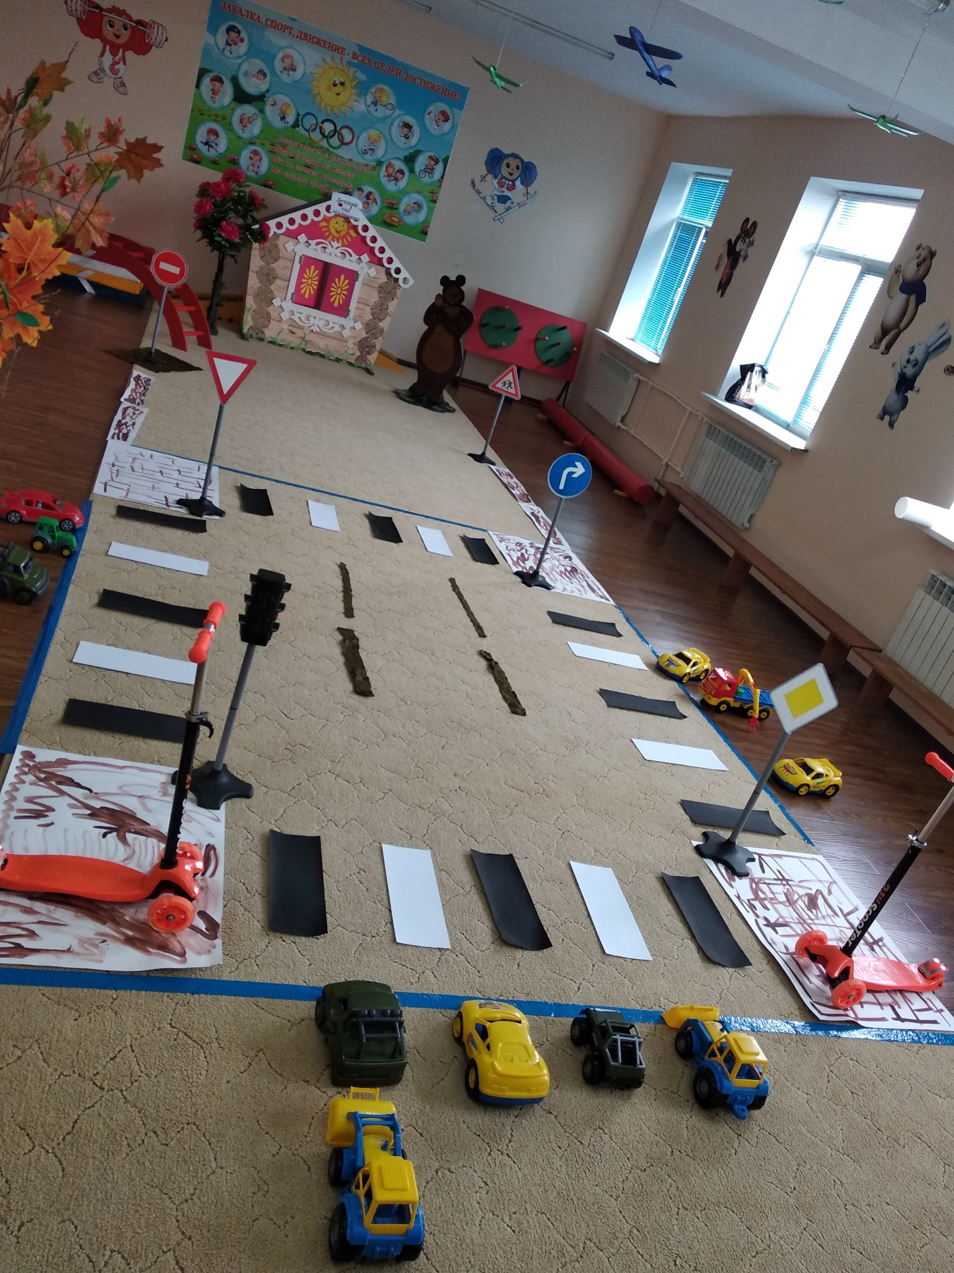
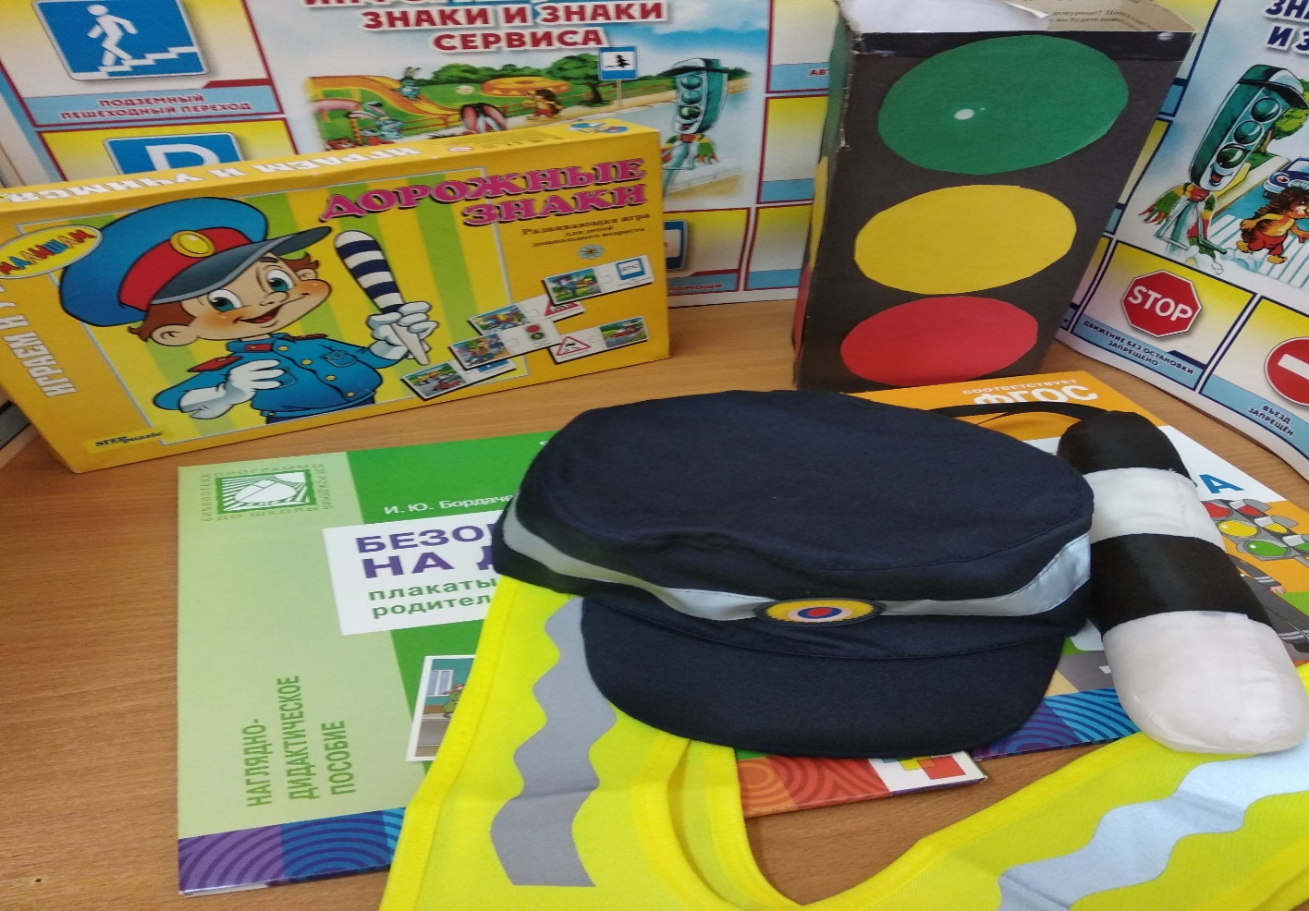
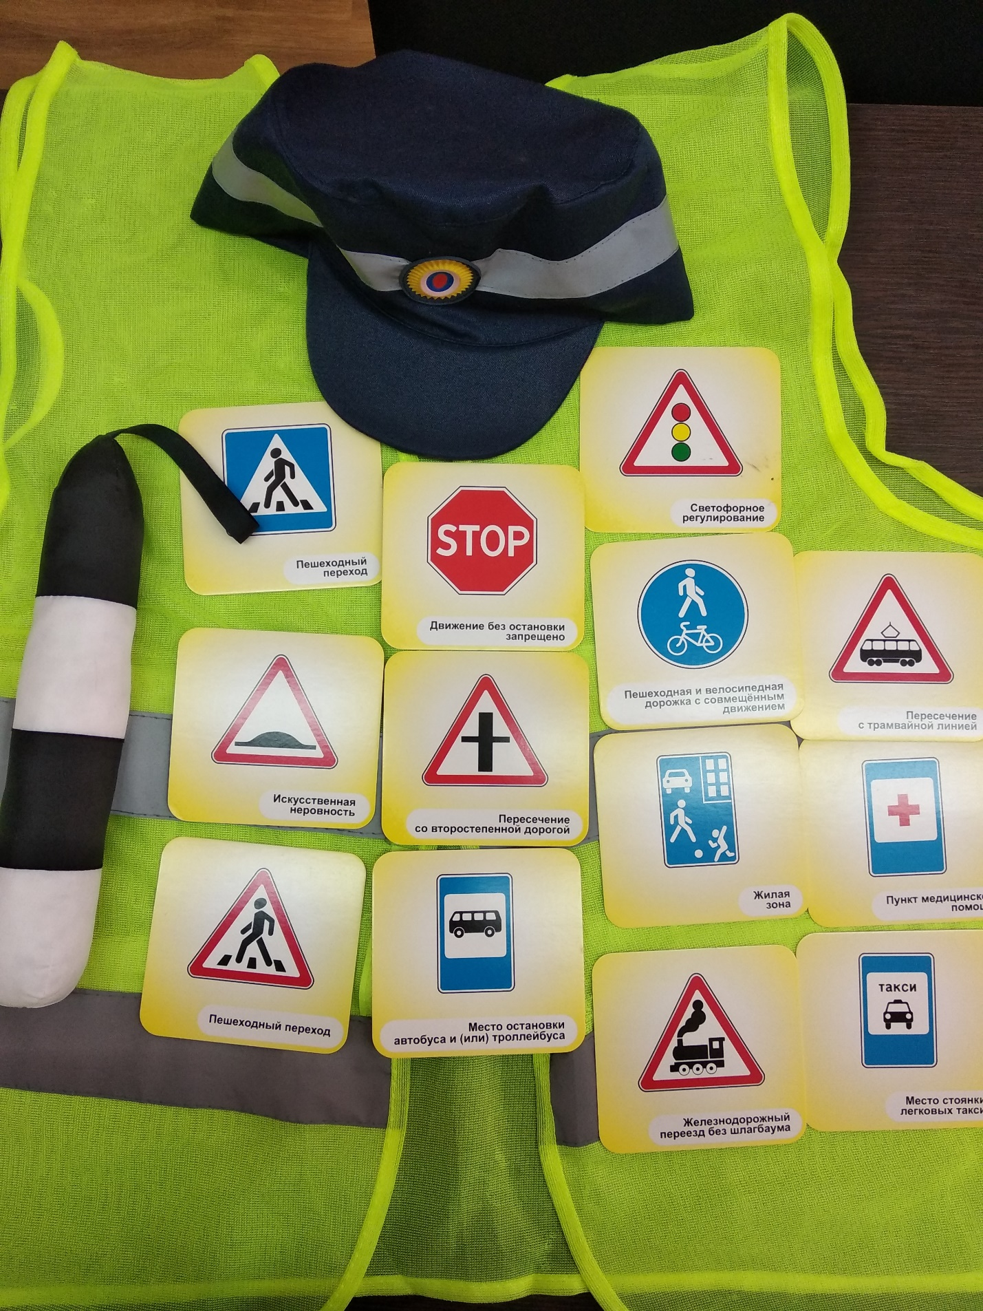

5.Педагогическая диагностика как оценка формирования личности ребенка
Развитие и воспитание дошкольника – это системный и непрерывный процесс, который нуждается в постоянном внимании педагогов и родителей. Важное место в нем занимает диагностика, позволяющая взрослому выявить проблемы, затруднения дошкольника. Ценность диагностики заключается не только в получении конкретных результатов, ее главной функцией является выявление причин, затрудняющих продвижение ребенка на более высокий уровень развития. Создание условий, отбор определённых методик и технологий развивающего обучения, получение информации о развитии каждого ребёнка, личностно–ориентировочная модель взаимодействия взрослого с ребёнком – всё это способствует развитию свободной творческой личности. Без обследования детей, без знаний особенностей развития каждого ребёнка невозможно создать психологически комфортные условия.
Диагностика педагогического процесса выполняет ряд функций,обеспечивающих её объективный и независимый характер.
Первая функция – обратная связь. Педагог контролирует свои действия, управляет процессом формирования личности, соотносит их с поставленными целями и задачами образования.
Вторая функция – оценка результативности педагогической деятельности. Она основывается на сопоставлении достигнутых педагогических результатов и критериев, принимаемых за эталон результативности.
Третья функция – воспитательно-побуждающая. Диагностику нельзя рассматривать в отрыве от реальной жизни детского сада. При педагогической диагностике не только получают информацию о каждом в отдельности ребёнке, но и активно включаются в их реальную деятельность, в сложившиеся отношения.
Четвёртая и пятая функции – коммуникативная и конструктивная. Выполнение этих функций возможно при условии, когда диагностика определяет индивидуально–типологические особенности детей и педагогов в процессе их взаимодействия, а также в процессе достижения воспитательного результата.
Шестая функция – информационная. Результаты диагностики должны быть прозрачны, так как они представляют интерес для всех участников образовательного процесса, включая детей, их родителей, педагогов и муниципальные органы.
Седьмая функция - прогностическая. Диагностика предусматривает определения перспективы развития диагностируемого объекта.
Таким образом, педагогическая диагностика призвана раскрыть следующие компоненты:
- Предмет, цели и задачи обучения
- Критерии оценки
- Методы и инструментарий оценки
- Области практического применения
- Роль и место диагностики в образовательном процессе
Эти вопросы должен учитывать педагог дошкольного учреждения в воспитательно-образовательной работе и по формированию основ безопасного поведения детей на улицах и дорогах, при изучении Правил дорожного движения.
- Инструментарий оценки качества подготовки детей в ДОО по правилам дорожного движения и поведения на улице и дорогах
Критерии оценки детского сада по подготовке детей в ДОО по ПДД
- Наличие автокласса, автогородка
а) паспорт автокласса;
б) паспорт автогородка.
- Учебно-методическое обеспечение
- Наглядный и дидактический материал, имеющийся в образовательном учреждении:
а) плакаты по ПДД;
б) плакаты по первой доврачебной помощи при ДТП;
в) дидактические игры;
г) видеофильмы;
д) карточки-задания по ПДД;
ж) рабочие тетради;
з) макет-схема микрорайона;
и) дидактические макеты в группах - уголки дорожного движения.
- Диагностический материал:
а) контрольные задания;
б) диагностические тесты;
в) уровневые задания для самостоятельной работы учащихся.
- Методические материалы для педагогов:
а) авторские программы по ПДД;
б) опыт работы по профилактике ДДТТ;
в) сборники планов конспектов занятий и совместных мероприятий;
в) методические рекомендации по обучению ПДД.

- Организация обучения
а) годовой план работы по данному направлению;
б) перспективные планы работы на каждую группу;
в) план мероприятий (конкурсы, викторины, игры, встречи с сотрудниками Госавтоинспекции и т.д.).
- Формы учета проводимых мероприятий по профилактике ДДТТ.
- Предметно-развивающая среда в группах.
- Система работы с родителями.
- Детская познавательная литература.
- Агитационная работа.
Инструментарий для диагностики детей младшего возраста по ПДД
Результаты работы детского сада по обучению дошкольников правилам дорожного движения не могут рассматриваться как нечто конечное, завершенное раз и навсегда. Один год сменяет другой, меняются правила, растут дети, переходят из группы в группу, набирается новый контингент, подросшие дошкольники переходят в школу. Перемены касаются не только детей, но и условий осуществления образовательного процесса: все это находится в постоянном движении, изменении, развитии.
Постоянные изменения выводят на одно из главных мест в педагогическом анализе - метод сравнения, в процессе которого исследуемое сопоставляется с ранее изученным с целью определения общих черт или различий между ними. Таким образом, построение педагогического процесса по ознакомлению дошкольников с правилами дорожного движения с учетом личностно-ориентированного подхода должно строиться на диагностической основе.
Задача диагностики – получить более полную информацию о сформированности представлений детей о правилах дорожного движения, на основании которой выявляются сильные и слабые стороны, разрабатываются формы и способы устранения недостатков, технологии достижения желаемого результата, рекомендации для выбора оптимальных форм дальнейшего образования, выстраивается стратегия развития данного направления.
Данные диагностики позволяют педагогам и родителям следить за ходом развития ребенка и осуществлять индивидуальный подход. Главное - есть ли у ребенка интерес к данной деятельности. Даже если не все задания он выполняет с первого раза, а каждый раз делает пусть маленький, но шаг вперед, самостоятельно или с помощью взрослого - это значит, что процесс развития идет, и результат не заставит себя ждать. Диагностические задания могут быть включены в календарно-тематический план.
Большинство игровых заданий могут выполняться по подгруппам (5-6 человек).
Нельзя допускать, чтобы при его выполнении активность одного ребенка подавляла желание других. Педагог должен активизировать всех детей, особенно пассивных, подключив их к выполнению.
Предлагаемая методика диагностирования детей ориентирует педагогов на анализ характера овладения «материалом» как отдельными детьми, так и группой в целом.
Инструментарий представляет собой диагностические игры и упражнения, наблюдение за детьми в ходе образовательного процесса, также коммуникации со сверстниками и взрослыми (как меняются способы установления и поддержания контакта, принятия совместных решений, разрешения конфликтов, лидерства и пр.). Задания могут предлагаться в любой последовательности. Возможно изменения вопроса (задания), его дополнения на усмотрение воспитателя.
После решения всех заданий, заполняется диагностическая карта.
Каждое задание этого блока оценивается отдельно, по 3-х бальной системе, по одной схеме:
3 балла - с заданием справился правильно, самостоятельно, осознанно.
2 балла – с заданием справился, но долго думает, тратит много времени.
1 балл - ребенок с заданием справился, но требуется помощь педагога.
Баллы суммируются, и выводится средний балл.
Вторая младшая группа(3-4 года)
Целевой ориентир: выявить понимание детей о назначении светофора: как он выглядит, как располагаются и чередуются сигналы; уровень понимания и умение объяснять значение каждого цвета.
Задание № 1 – «Собери светофор»
Материал: наборы крупных геометрических форм - основ: квадрат, круг, прямоугольник, треугольник; наборы геометрических фигур, разного размера и цвета для выкладывания.
Методика :
- 1. Педагог спрашивает ребенка, знает ли он что такое светофор, просит рассказать, как он выглядит.
- Педагог показывает ребенку набор больших геометрических форм, предлагая найти правильную - (прямоугольную форму).
- Педагог предлагает ребенку набор плоскостных геометрических фигур и отобрав нужные превратить выбранную форму в светофор.
Задание № 2 – «Наш друг светофор»
Материал: картина «Улица города»
Методика : Педагог просит ребенка рассмотреть картину, найти и показать светофор и рассказать, зачем он нужен.
Задание № 3 – «Светофор сломался»
Материал: перфокарты: «Светофор сломался» (на картах по-разному расположены сигналы светофора); «Помоги светофору» (на картах нет сигналов светофора).
Методика : Педагог предлагает ребенку починить светофор: нарисовать в правильной последовательности сигналы светофора; педагог предлагает правильно расположить на картах сигналы светофора.
Целевой ориентир: выявить первичные представления у детей о понятиях «проезжая часть дороги», «тротуар».
Задание №4 «Найди и покажи».
Материал: картинки с изображением улицы.
Методика : Педагог предлагает рассмотреть картинку и назвать, что на ней видит. Задает вопрос: Покажи проезжую часть, тротуар?
Задание № 5 - «Ориентировка в пространстве»
Целевой ориентир: выявить уровень сформированности у детей пространственного ориентирования: умение определять удаленность предмета и его местоположение; пространственные отношения между предметами.
Материал: набор картинок, отражающих требуемые понятия.
Методика: педагог наблюдает за ребенком в ходе выполнения заданий, определяет, фиксирует, как зависят особенности восприятия ребенка от точки отсчета, удаленности объектов.
«Вверху – внизу»;
«Близко - далеко»;
«Низко- высоко»;
«Большой - маленький»;
«Вперед - назад»;
«Направо- справа»;
«Налево- слева»;
«Здесь. Там»

Целевой ориентир: ориентировка детей в пространстве и действие по сигналу воспитателя. Выявить первичные представления о безопасном поведении на дорогах.
Игра «Птички и автомобиль».
Задание №6 «Играть на дороге - опасно!»
Целевой ориентир: выявить знание детей о главном правиле – что «играть на дороге нельзя», как переходить дорогу.
Материал: подбор картинок - ситуаций, когда дети играют около или на дороге.
Методика : Педагог просит ребенка рассмотреть предложенные картинки, дать им оценку. В конце просит сделать вывод: «Какое главное правило нарушили эти дети?»
Задание №7 «Переходить дорогу, держась за руку взрослого».
Материал: подбор картинок- ситуаций, когда дети переходят дорогу.
Методика: Педагог просит ребенка рассмотреть предложенные картинки, дать им оценку. Вопросы: - кто на картинке правильно переходит дорогу? Можно ли ребенку переходить дорогу одному?
В конце просит сделать вывод: «Переходить дорогу, дети должны держась, за руку взрослого».
Задание №8 - «У каждой улицы есть имя».
Методика: Педагог просит ребенка рассмотреть предложенные фотографии, сказать какие улицы он узнает, как они называются.
Интересуется, а на какой улице живет сам ребенок, как она называется, есть ли она в предложенном наборе фотографий.
Что кроме твоего дома есть интересного на твоей улице?
Задание № 9- «Улица».
Целевой ориентир: выявить знания детей по употреблению терминов: улица, дорога, перекресток, тротуар, проезжая часть, пешеходная дорожка; умение объяснять значение термина; умение показать на картине.
Материал: картина «Улица».
Методика: Педагог предлагает ребенку рассмотреть картину, рассказать, что он на ней видит.
Покажи на картинке дорогу, тротуар?
Покажи легковые машины?
Покажи грузовые машины?
Какие машины мы называем грузовыми?
Какие легковые?
Задание №10
Целевой ориентир. Выявить характер представлений ребенка о работе водителя.
Материал. Картинки та тему «Профессии».
Методика: Индивидуальная беседа с ребенком. Ребенку предлагается из набора картинок «Профессии» найти водителя. После этого задаются вопросы:
- Как ты догадался, что это водитель?
- Где он работает?
- Что он делает на работе?

Средняя группа (4-5 лет)

«Улицы города»
Задание № 1- «Улица»
Целевой ориентир: выявить знания детей по употреблению терминов: улица, дорога, перекресток, тротуар, проезжая часть, остановка общественного транспорта; объяснить значение термина, показать на картине.
Материал: картина «Улица»
Методика: Педагог предлагает ребенку рассмотреть картину, рассказать, что он на ней видит.
Задание №2- «Дай скорей ответ- это правильно или нет»
Целевой ориентир: выявить представления детей о поведении на улице; умение оценить и проанализировать предложенные ситуации.
Материал: макет - телевизор, в экран которого вставляются картинки- ситуации, с верным или неверным решением ситуации.
Методика: Педагог выставляет «Волшебный телевизор» и предлагает ребенку рассмотреть картинку, которая появляется на экране. Дает время на рассматривание и предлагает рассказать, что он видит и как оценивает данную ситуацию - правильно или неправильно. Попросить рассказать, как в данной ситуации поступил бы сам ребенок.
Задание №3 - «Дома на нашей улице».
Целевой ориентир: выявить знания детей о разном назначении домов; умение объяснять, что в одних домах живут люди, а в других находятся учреждения- магазины, школы, детские сады, почта и т.д. в которых люди работают.
Материал: картина «Улицы города»
Методика: педагог задает вопрос: Что мы называем словом «дом»? Предлагает рассмотреть картину и рассказать, сколько и каких домов он видит на картине. В чем их отличие.
Задание №4 - «У каждой улицы есть имя»
Целевой ориентир: выявить знание детей названий улиц родного города- улицы, на которой живешь, где находится детский сад;
Материал: подбор фотографий «Улицы родного города», набор картинок.
Методика: Педагог просит ребенка рассмотреть предложенные фотографии, сказать какие улицы он узнает, как они называются.
Интересуется, а на какой улице живет сам ребенок, как она называется, есть ли она в предложенном наборе фотографий.
Что кроме твоего дома есть интересного на твоей улице?
А как называется улица, на которой расположен наш детский сад?
Задание №5 - «Светофор сломался».
Целевой ориентир: выявить понимание детей о назначении светофора: как он выглядит, как располагаются и чередуются сигналы; уровень понимания и умение объяснять значение каждого цвета.
Материал: макет «Светофор»; перфокарты: «Светофор сломался» (на картах по-разному расположены сигналы светофора); «Помоги светофору» (на картах нет сигнала светофора).
Методика: Педагог предлагает ребенку починить светофор: нарисовать в правильной последовательности сигналы светофора. На макете светофор устанавливает сигнал, а ребенок должен на карте раскрасить сигнал, который загорается следующим, (например, на макете зеленый, ребенок раскрашивает желтый).
Задание № 6 – «Красный, желтый, зеленый» (диагностируется через игру)
Материал: фишки (красного, желтого, зеленого цвета), по одной на каждого ребенка. Флажки (по одному - красный, желтый, зеленый)
Методика: Воспитатель читает стихотворение, а дети добавляют его концовку. Дети сидят по одному за столом, на каждого ребенка приходится по 3 фишки.
«Заучи закон простой: Дети должны добавить: «Стой»
Красный свет зажегся…» и показать красную фишку.
«Желтый скажет пешеходу: Дети дополняют «К переходу»
Приготовься к…» и показывают желтую фишку.
«А зеленый впереди, Дети отвечают: «Иди!»
Говорит он всем…» и показывают зеленую фишку
Затем дети встают в круг, считалкой выбирается светофор и проводится игра «Будь внимателен». Закрепить правила: красный флажок – стоит на месте, желтый - маршируют на месте, зеленый идут по кругу.
Задание №7- «Транспорт».
Целевой ориентир: выявить умение детей группировать транспортные средства, по среде передвижения: наземный транспорт, водный, воздушный; различать и группировать его по назначению - легковой, грузовой, специальный.
Материал: перфокарты с заданием - ребенок должен подобрать «груз» для машины (например, провести линию от человека к автобусу, легковой машине, от шкафа к грузовику, от врача к скорой помощи и т.д.); набор картинок «Транспортные средства» (картинки, изображающие транспорт на фоне среды передвижения).
Методика: 1. Перед ребенком набор картинок «транспорт», который он группирует – наземный, водный, воздушный, объясняя свой выбор.
- Педагог предлагает ребенку поработать с перфокартой и объяснить, почему выбран именно этот груз. Фиксирует, как ребенок объясняет значение обобщающих слов: грузовой, легковой, специальный.
Задание №8 «Папа едет на работу».
Целевой ориентир: выявить знания детей о транспортных средствах; узнавание, назначение и называние: автобус, троллейбус, автомобиль, скорая помощь, пожарная машина МЧС, полиция.
Материал: набор картинок «Транспортные средства»
Методика: 1.Педагог предлагает ребенку найти транспорт по его описанию или можно загадать загадку про транспорт, объяснить его назначение
Задание № 9 - «На чем я еду в детский сад»
Целевой ориентир: выявить знание детей о характерных особенностях конструкции и движения троллейбуса и автобуса; умение находить общие признаки в строении всех средств передвижения.
Материал: картина «Улица», предметные картинки: троллейбус, трамвай и автобус.
Методика:1. Педагог предлагает рассмотреть картину «Улица» и выделить из множества транспортных средств на картине те, на которых можно доехать до детского сада.
2.Педагог просит описать троллейбус, трамвай и автобус.
Внимание! Если ребенок затрудняется в ответе, педагог может предложить предметную картинку, внимательно её рассмотреть и начать свой рассказ еще раз.
Задание №10 - «Поездка на автобусе».
Целевой ориентир: выявить представление детей о правилах поведения для пассажиров в повседневной жизни.
Методика: Педагог предлагает ребенку следующие задания:
-тебе нужно доехать на автобусе до детского сада. Расскажи, как ты будешь действовать?
Предполагаемые ответ детей.
Выйти из дома и дойти до остановки. Там стоит знак «Автобусная остановка».
На остановке стоять спокойно, на проезжую часть не выходить.
Подходить к автобусу, только когда он остановится и откроет двери.
Хорошо, а как должны вести себя в автобусе пассажиры и водитель?
Предполагаемые ответы детей.
В автобусе надо держаться за поручень, если нет свободного посадочного места.
Нужно уступать место пожилым людям.
Не шуметь, громко не разговаривать, быть вежливым, оплатить проезд
Вставать с места только при полной остановке транспорта.
Задание №11 - «Покажи и расскажи»
Целевой ориентир: выявить знания детей по дорожной терминологии, умение осознанно объяснять значение терминов, оценить словарный запас речи.
Материал: картина «Улицы города», предметные картинки, изображающие объект на фоне среды передвижения: пешеход, пассажир; карточки, где изображены: «наземный переход», «подземный переход», «пешеходный переход».
Методика: Ребенку предлагается набор картинок, он называет, что изображено на картинке и показывает на большой картине, где бы художник это мог нарисовать. Предлагает начать свой рассказ словами: «Это -…»
Задание № 12- «Я - пешеход»
Целевой ориентир: выявить представления детей о правилах поведения пешеходов; умение самостоятельно пользоваться полученными знаниями в повседневной жизни.
Материал: макет «Улицы города», кукла Незнайка.
Методика: 1.Педагог предлагает ребенку объяснить Незнайке, кто такой «пешеход», правила его поведения на улице.
Предполагаемые ответы детей:
Пешеход- это человек, который идет ногами (пешком) по дороге, тротуару.
Пешеход не должен мешать остальным людям.
Переходить улицу можно по пешеходному подземному или наземному переходу или только на зеленый сигнал светофора.
Маленьким детям нельзя переходить дорогу без взрослых.
Взрослого надо держать за руку.
Перебегать улицу нельзя.
Подойдя к краю дороги, посмотри налево, направо - убедись, что машин нет, и только тогда переходи.
- Педагог на макете создает различные дорожные ситуации. Ребенок управляет куклой.
Например, педагог меняет на макете светофора сигналы - на зеленый сигнал светофора ребенок переводит свою куклу на другую сторону, а на желтый останавливает - ждет, на красный продолжает стоять; педагог выставляет дорожный знак «Пешеходный переход». Ребенок ведет куклу по тротуару до пешеходного перехода, обозначенного информационно – указательным знаком «Пешеходный переход», и там переходит проезжую часть.
Задание № 13 «Умение самостоятельно устанавливает простейшие
причинно - следственные связи»
Целевой ориентир: выявить умение ребенка самостоятельно устанавливает простейшие причинно-следственные связи.
Внимание! Ребенок должен установить причину, почему так нельзя или можно поступать.
Например, при красном сигнале светофора надо стоять, потому что…; переходить улицу по звуковому сигналу, потому что…Задание №14 – «Угадай знак»
Материал: набор карточек «Дорожные знаки»: «Пешеходный переход», «Наземный переход», «Подземный переход», «Остановка общественного пункта»
Методика: 1. Педагог показывает знак, ребенок дает ему название.
- Педагог называет знак, ребенок показывает карточку с его изображением.
Характеристика уровня знаний, умений и навыков по обучению правилам дорожного движения и безопасному поведению на улице и дорогах у детей дошкольного возраста.
Старший дошкольный возраст
15-20 правильных ответов - высокий уровень
Проявляет интерес к образовательной деятельности, активен на занятиях. Прочные знания об окружающем мире. Использует полученные знания в практической деятельности, навыки по правилам безопасного поведения на дороге сформированы.
8-14 правильных ответов – средний уровень
Проявляет интерес к образовательной деятельности по ПДД; иногда принимает активное участие в занятиях, навыки сформированы. Представления об окружающем есть, путается в понятиях.
4 -7 правильных ответов – допустимый уровень
Между низким и средним: ребёнок проявляет избирательный интерес к образовательной деятельности по ПДД, навыки не сформированы, на занятиях пассивен. Представления об окружающем есть, но они не сформированы как понятия. Нет прочных знаний по ПДД.
0-3 правильных ответов – низкий уровень
Не проявляет интерес к образовательной деятельности по ПДД, навыки по ПДД – не сформированы, отказ от выполнения заданий. Представления об окружающем не сформированы.
Примечание:
* правильный ответ
Старший дошкольный возраст
1.На какой сигнал светофора можно переходить дорогу?
- на желтый
-на зеленый*
- на красный
2.Какие виды светофоров бывают?
-для пешеходов*
- для зверей
- для транспорта*
3.У какого светофора два сигнала?
-для пешеходов*
- для зверей
- для транспорта
4.Где ты играешь, когда выходишь из дома на прогулку?
- на проезжей части дороги
- на тротуаре
- на специально оборудованной площадке*
5.При перевозке детей в автомобиле, ребёнок должен:
- сидеть в багажнике
- сидеть на переднем пассажирском сиденье
- находится в специальном детском удерживающем устройстве *
6.По какой части дороги должен ходить пешеход?
- по проезжей части
- по тротуару*
- по разделительной полосе
7.Какой стороны тротуара нужно придерживаться при движении пешеходу?
- середины
- правой*
- левой
8.В каком месте можно переходить улицу?
- в любом месте
- там, где есть пешеходный переход*
- нигде
9.Какое транспортное средство можно отнести к общественному?
- грузовик
- жигули
- автобус*
- Место пересечения дорог - это?
- тротуар
- проезжая часть
- перекресток *
- Люди, идущие по дороге - это?
- водители
- пешеходы *
- пассажиры
- Дорожная разметка пешеходного перехода - это?
- тигр
- зебра*
- жираф
13.Что изображено на знаке, где участник дорожного движения может получить первую медицинскую помощь?
- звезда
- круг
- крест*
- Человек, заменяющий светофор - это?
- дирижер
- регулировщик*
- дрессировщик
15.Когда разрешен выход из автобуса?
- когда открылись двери
- автобус остановился, и открылись двери*
-когда водитель махнул рукой
- Какой машине разрешен проезд на красный сигнал светофора?
- скорая помощь*
- такси
- папина и мамина
19.Какие виды пешеходных переходов вы знаете?
- подземный, наземный*
- водный, подводный
- воздушный, железнодорожный
- Как надо вести пассажиру в общественном транспорте?
- бегать по салону
- отвлекать водителя разговорами
- сидеть спокойно и держаться за поручни*
Подготовительная к школе группа
20-25 правильных ответов - высокий уровень.
Проявляет интерес к образовательной деятельности, активен на занятиях. Прочные знания об окружающем мире. Использует полученные знания в практической деятельности, навыки по правилам безопасного поведения на дороге сформированы.
10-19 правильных ответов – средний уровень.
Проявляет интерес к образовательной деятельности по ПДД; иногда принимает активное участие в занятиях, навыки сформированы. Представления об окружающем есть, путается в понятиях.
5-9 правильных ответов – допустимый уровень.
Между низким и средним: ребёнок проявляет избирательный интерес к образовательной деятельности по ПДД, навыки не сформированы, на занятиях пассивен. Представления об окружающем есть, но они не сформированы как понятия. Нет прочных знаний по ПДД.
0-4 правильных ответов – низкий уровень.
Не проявляет интерес к образовательной деятельности по ПДД, навыки по ПДД – не сформированы, отказ от выполнения заданий. Представления об окружающем не сформированы.
Примечание:
* правильный ответ
Подготовительная группа
- Часть улицы, по которой движутся автотранспортные средства, а также тротуар, обочина, разделительные полосы – это:
- Проезжая часть
- Тротуар
- Дорога*
- Часть дороги, предназначенная для движения пешехода:
- Перекрёсток
- Тротуар*
- Улица
- Часть города или населённого пункта с дорогой, дорожными знаками, пешеходными переходами, домами и учреждениями, школами и детскими садами – это:
- Улица*
- Тротуар
- Дорога
- Часть дороги, предназначенная для движения транспорта – это:
- Проезжая часть*
- Пешеходный переход
- Тротуар
- Участок проезжей части, обозначенный зеброй - это:
- Перекрёсток
- Тротуар
- Пешеходный переход*
- Место пересечения двух дорог - это:
- Проезжая часть
- Тротуар
- Перекрёсток*
- Какие бывают пешеходные переходы?
- Наземные, надземные, подземные*
- Водные, надводные, подводные
- Воздушные, железнодорожные, гужевые
- Можно ли играть вблизи проезжей части?
- Нет, это опасно*
- Да, если нет автомобилей
- Иногда, если больше нет места для игры
- Участниками дорожного движения являются:
- Дорожные рабочие, регулировщик, пешеходы
- Водители и пешеходы
- Пешеходы, водители, пассажиры*
- Какой сигнал у светофора расположен сверху?
- Зелёный
- Красный*
- Жёлтый
- Как правильно называется светофор для пешеходов?
- Светофор с человечками
- Пешеходный*
- Двуглазый
- При переходе дороги с родителями:
- Я всегда держу взрослых за руку*
- Иду рядом и наблюдаю за транспортом
- Иду впереди родителей
- Какой стороны при ходьбе по тротуару надо придерживаться?
- Левой
- Правой*
- Идти посередине
- Для чего предназначен тротуар?
- Для передвижения транспортных средств и пешеходов
- Для пешеходов*
- Для транспортных средств
- Где ты играешь, когда выходишь из дома на прогулку?
- Во дворе, в специально отведённом месте, на детской площадке*
- На тротуаре
- На проезжей части
- При перевозке детей в автомобиле, ребёнок должен:
- Находится в специальном детском удерживающем устройстве*
- Сидеть у водителя на руках
- Сидеть на переднем пассажирском сиденье
- С какого возраста разрешается управлять велосипедом, двигаясь по дороге?
- С 7 лет
- С 14 лет*
- С 10 лет
- Велосипедистам разрешается:
- Двигаться по дороге, если рядом есть велосипедная дорожка
- Двигаться по крайней правой полосе или обочине, если рядом нет велосипедной дорожки*
- Ездить не держась за руль хотя бы одной рукой
- Предупреждающие знаки имеют:
- Разную форму и разный цвет
- Треугольную форму, белый фон и красную окантовку*
- Квадратную форму, синий фон
- Знаки приоритета имеют:
- Круглую форму, зелёный фон
- Квадратную форму, синий фон
- Разную форму и разный цвет*
- Запрещающие знаки имеют:
- Разную форму и разный цвет
- Круглую форму, красную окантовку*
- Квадратную форму, синий фон
- Предписывающие знаки имеют:
- Прямоугольную форму, синий фон
- Круглую форму, с зелёной каймой
- Круглую форму, синий фон*
- Знаки сервиса имеют:
- Прямоугольную форму, синий цвет и чёрные изображения на белом фоне*
- Треугольную форму, белый фон и красную окантовку
- Квадратную форму, синий фон
- Где пешеход должен ожидать маршрутное транспортное средство и такси?
- Там, где водителю хорошо видно ожидающих пассажиров
- Только на приподнятых над проезжей частью посадочных площадках, а при их отсутствии – на тротуаре или обочине*
- С краю проезжей части
- Что должен сделать пешеход при приближении машины с включенным проблесковым маячком и специальным звуковым сигналом?
- Продолжать переходить дорогу
- Остановиться и пропустить транспортное средство*
- Остановить транспортное средство и узнать, что случилось.

